สรุปผลการปฏิบัติ
ประจำเดือน
กุมภาพันธ์ 2567
สถานีตำรวจนครบาลบางพลัด

ผลการปฏิบัติประจำเดือน ของ
งานป้องกันปราบปรามสน.บางพลัด
เดือน กุมภาพันธ์ 2567

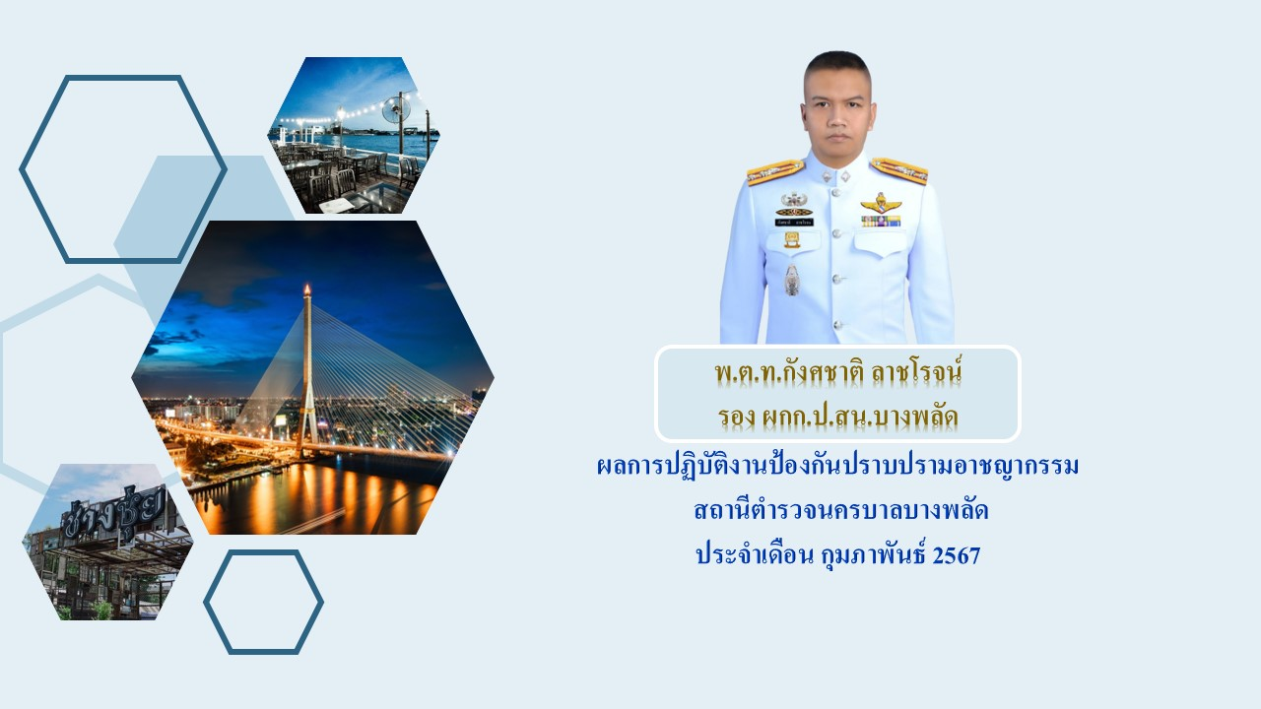

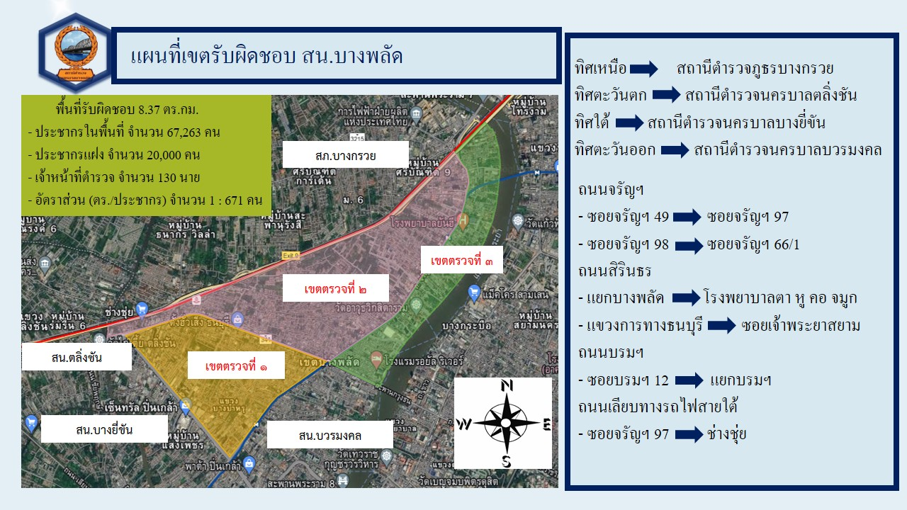

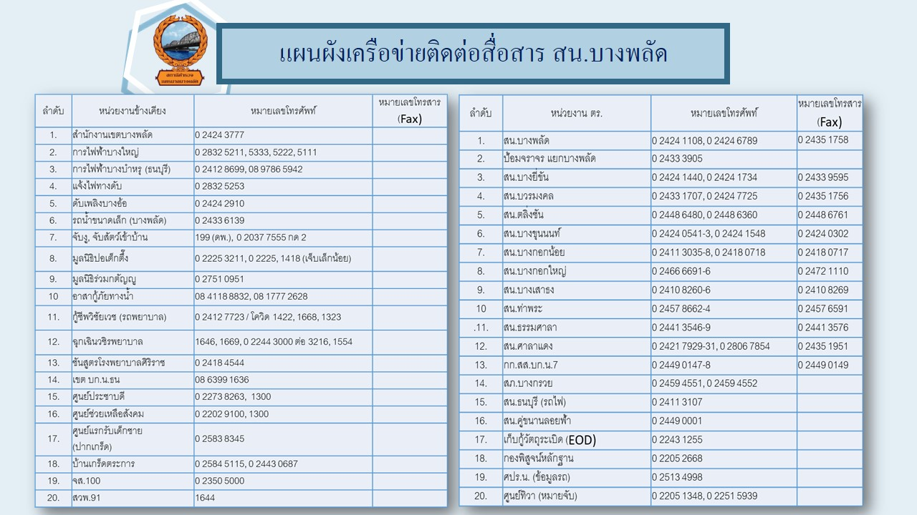

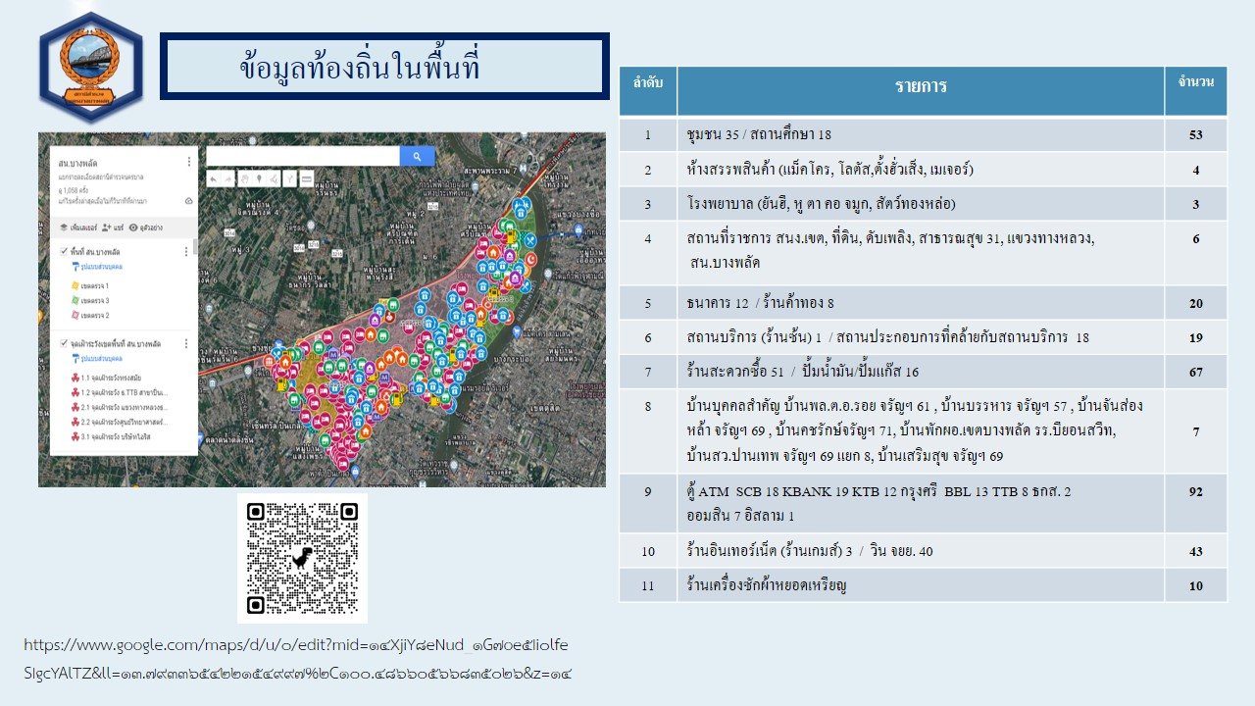

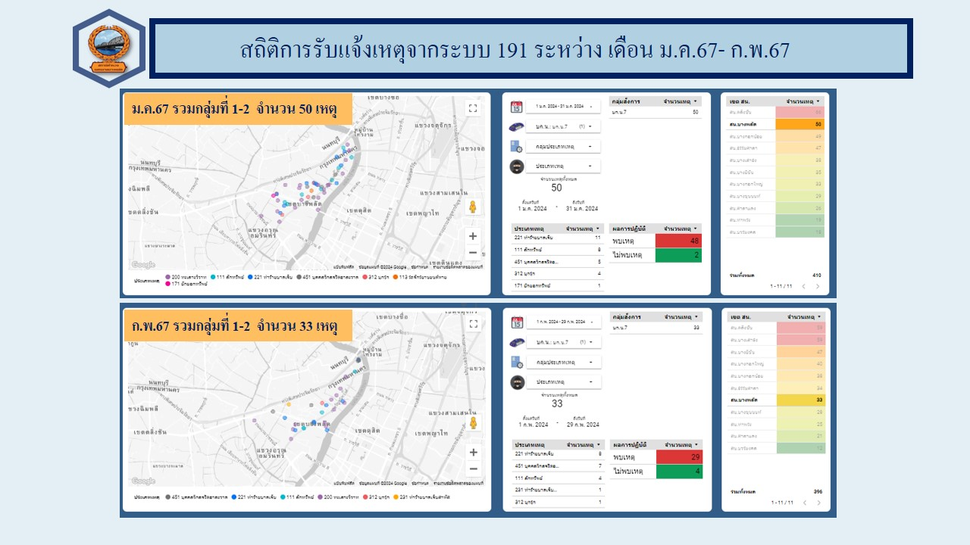

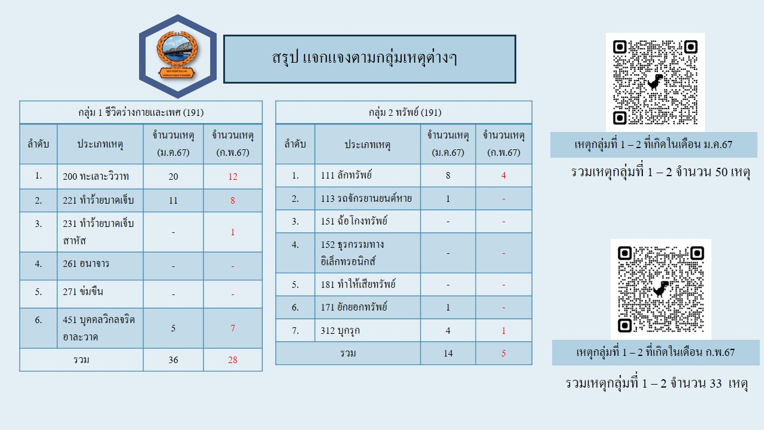

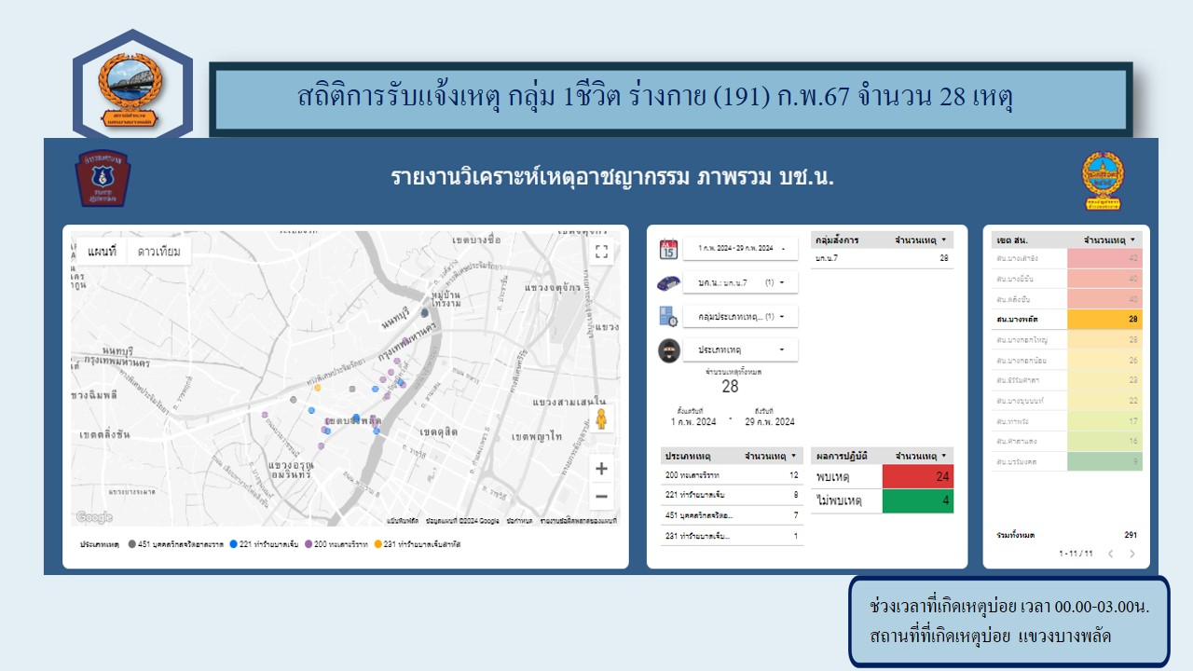

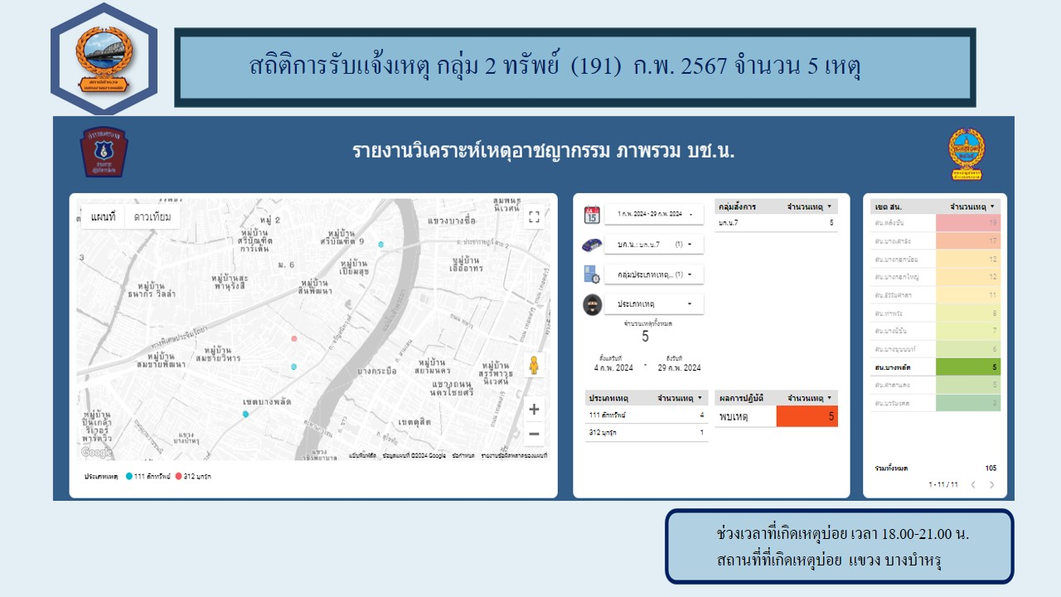

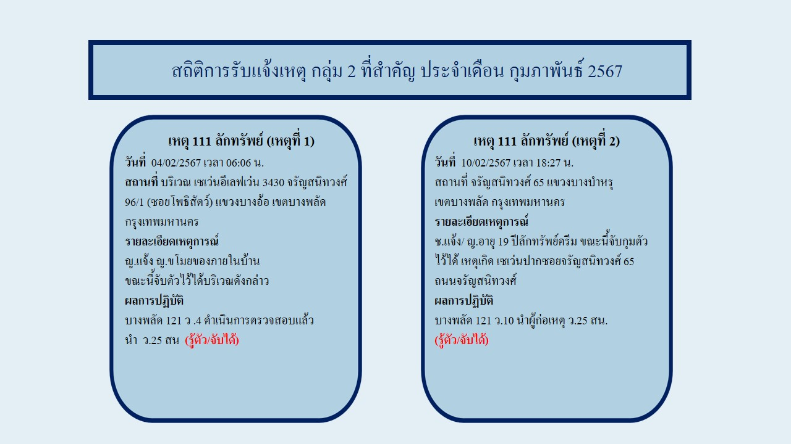

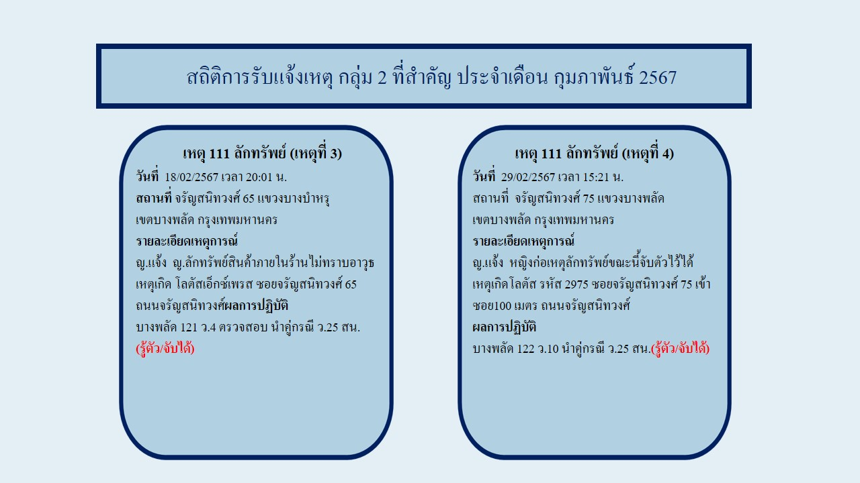

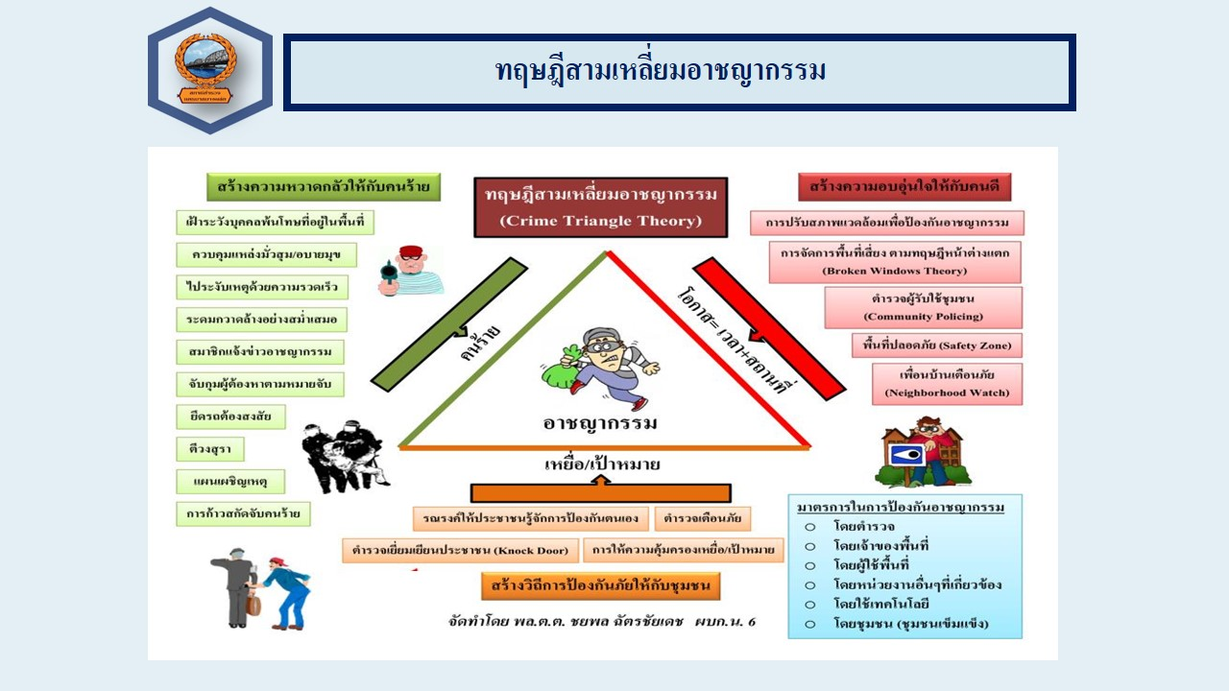

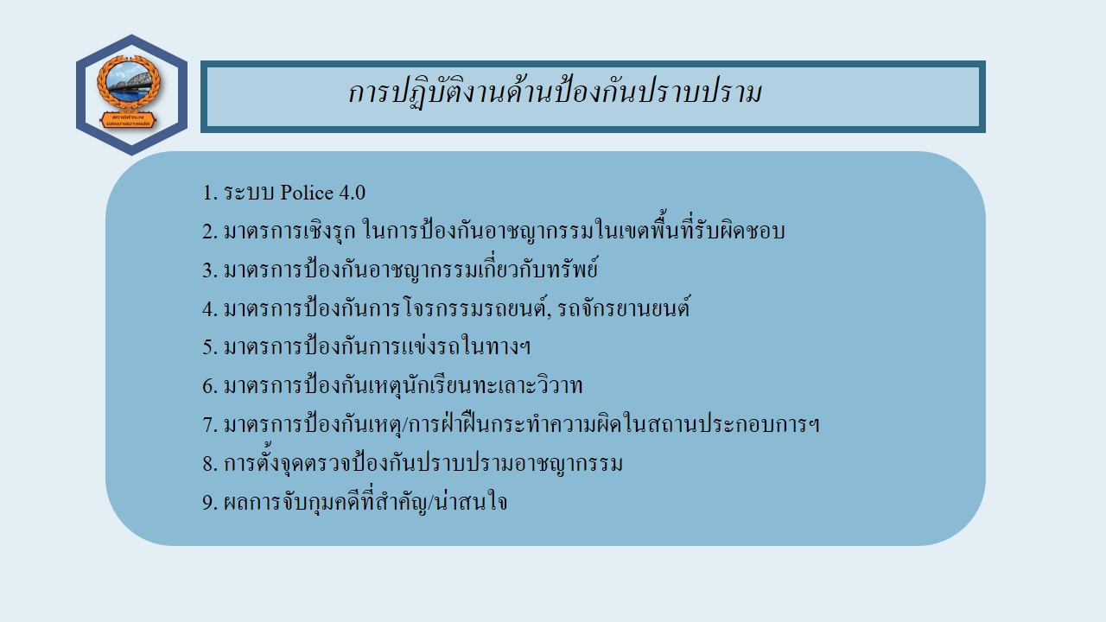
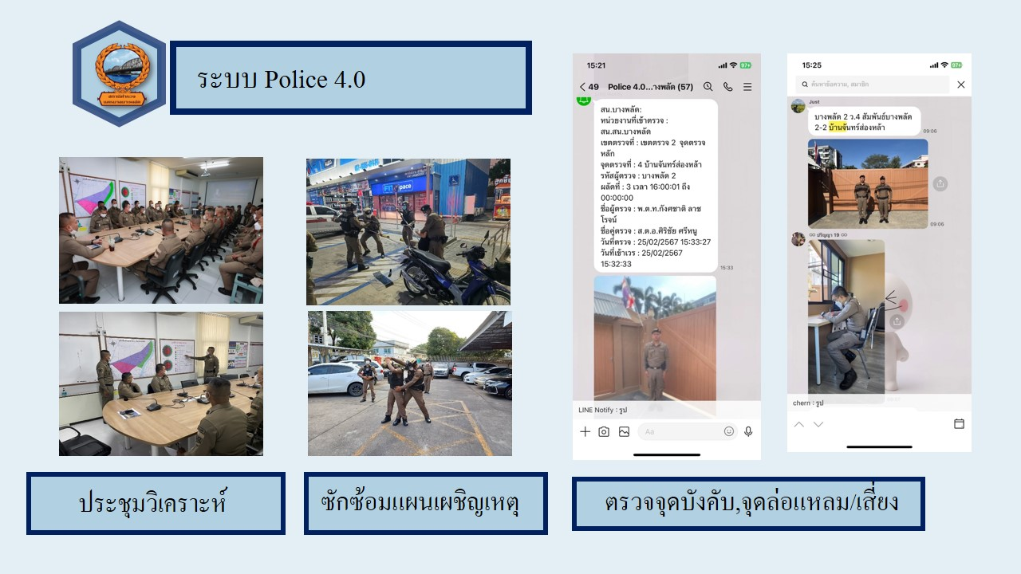

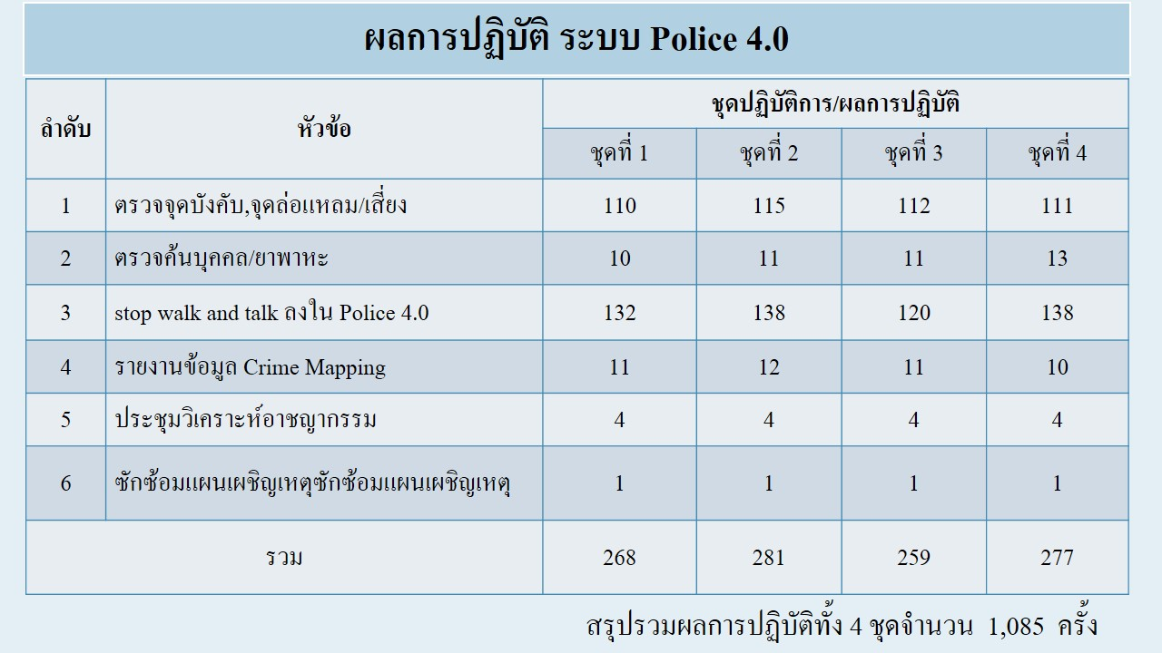

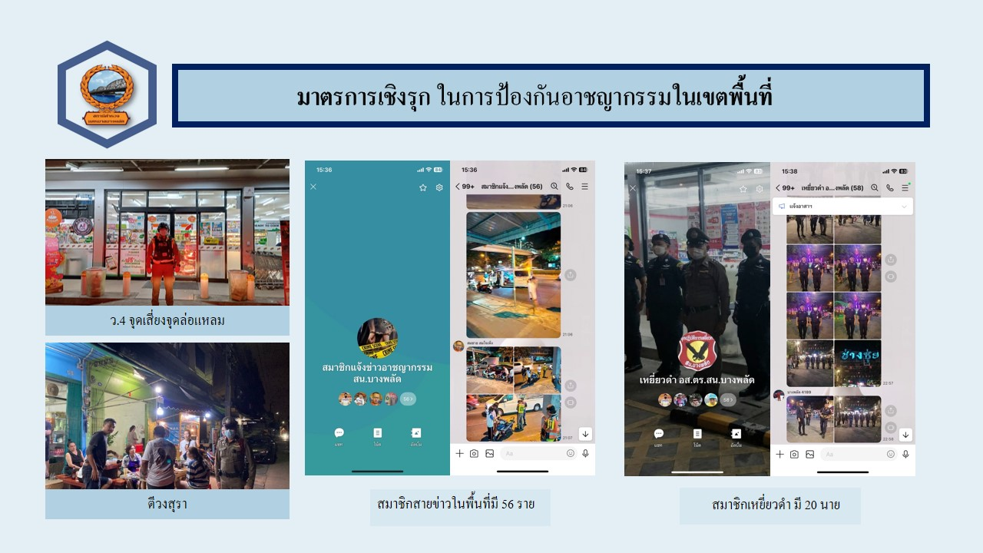

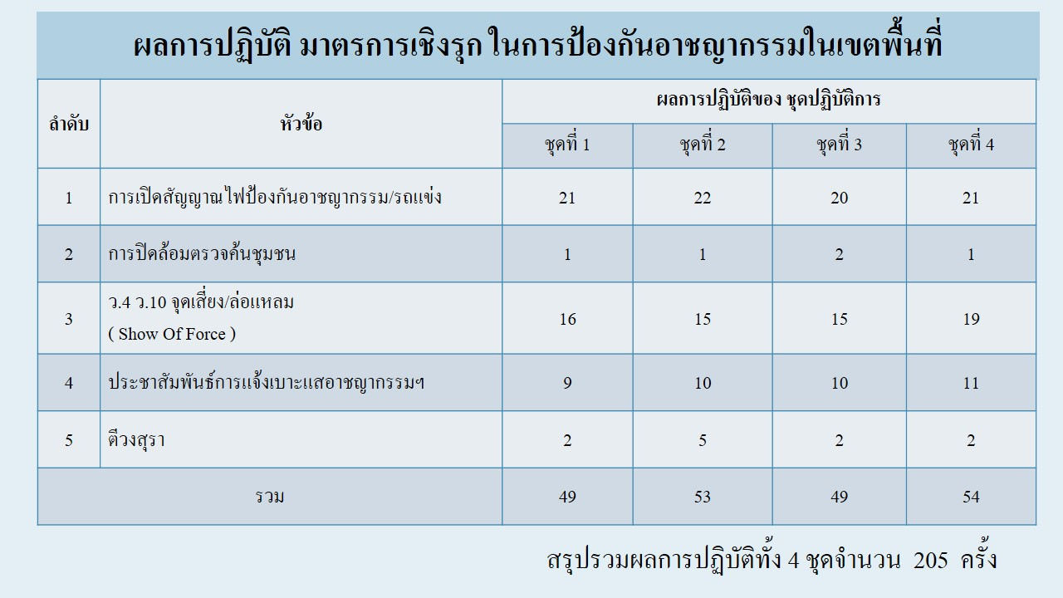

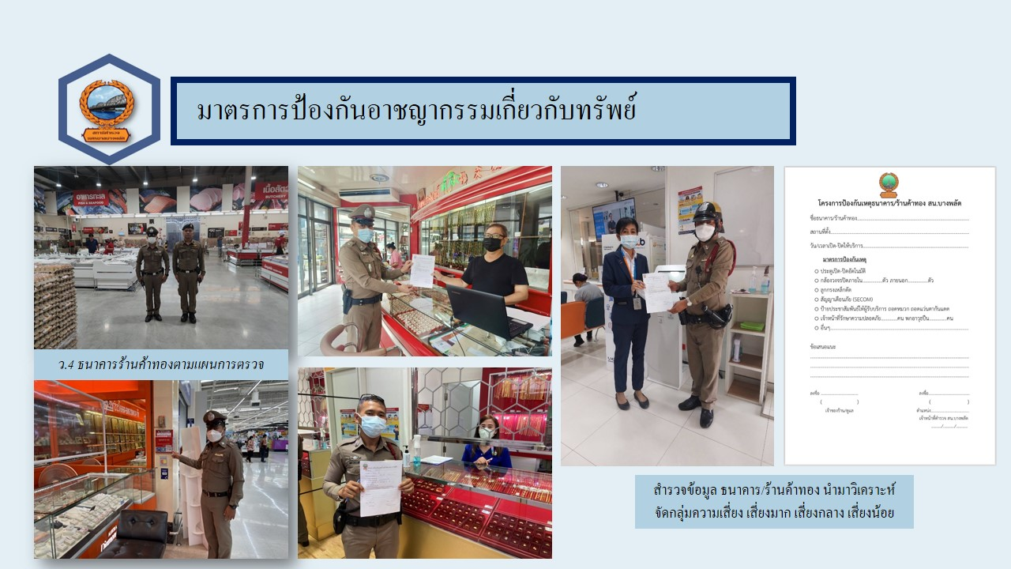

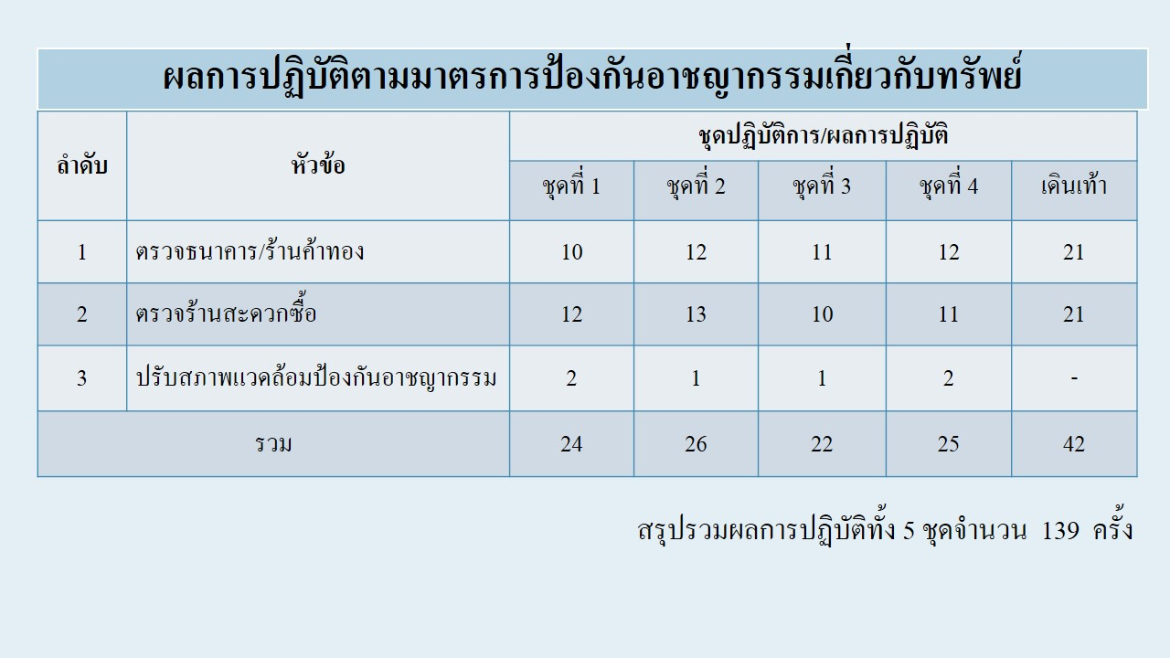

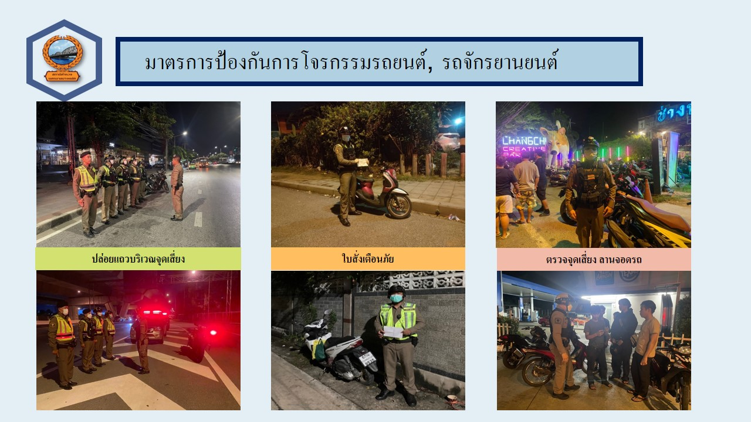

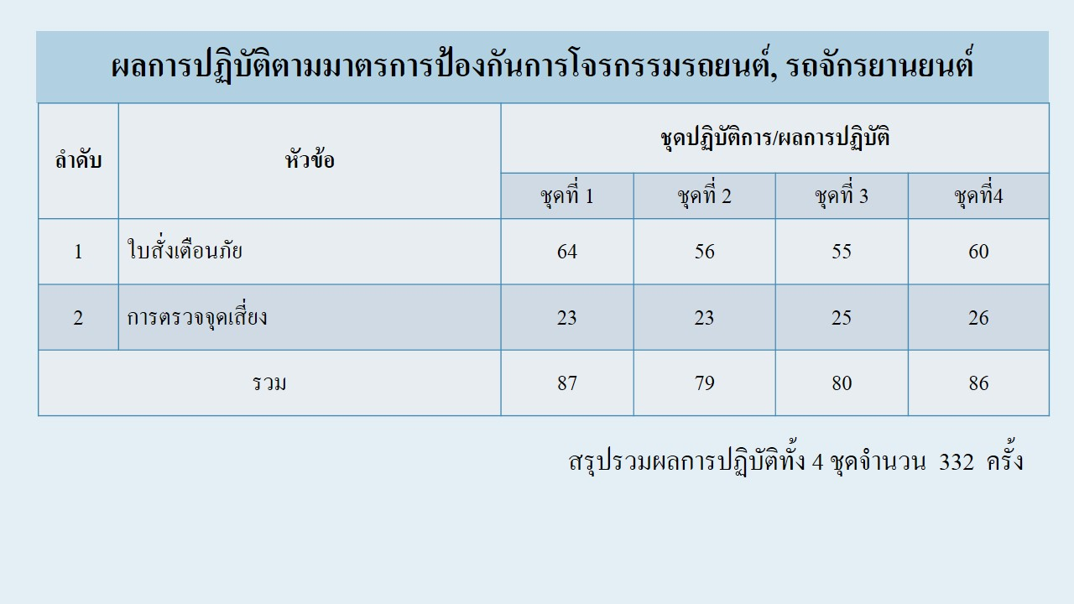

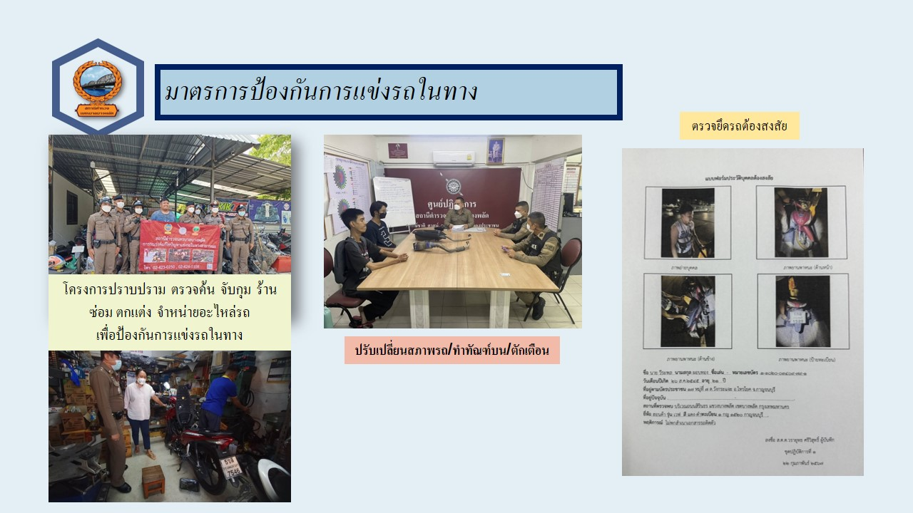

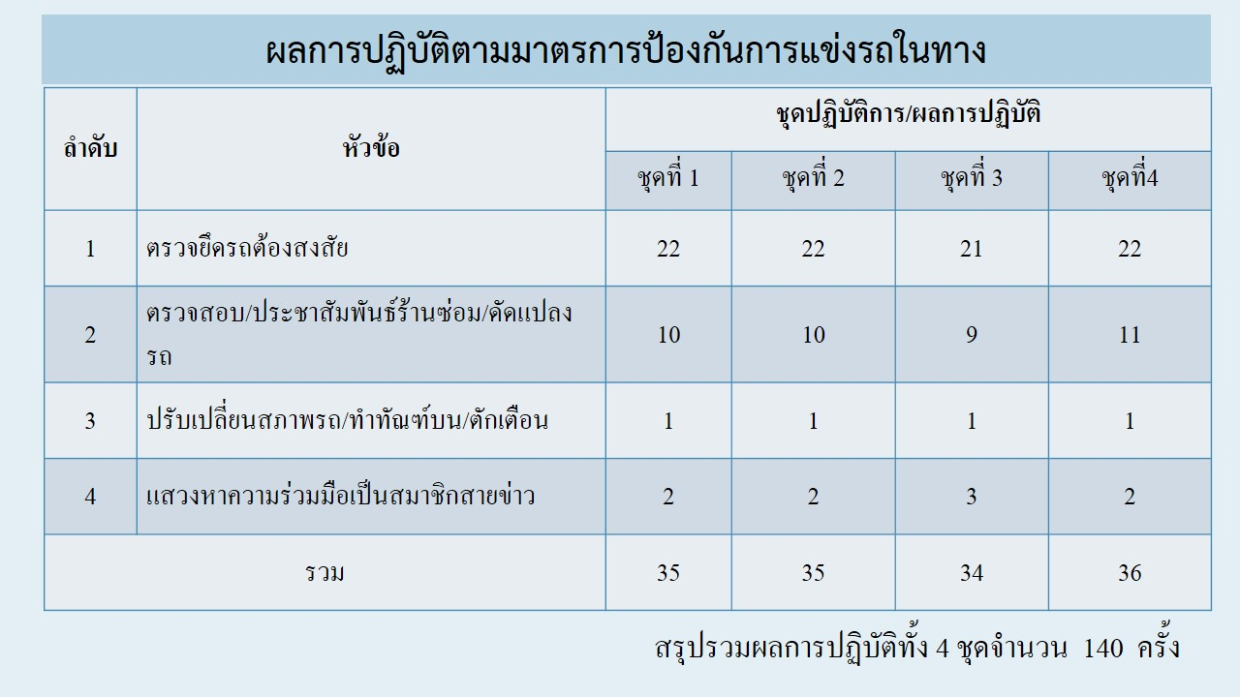

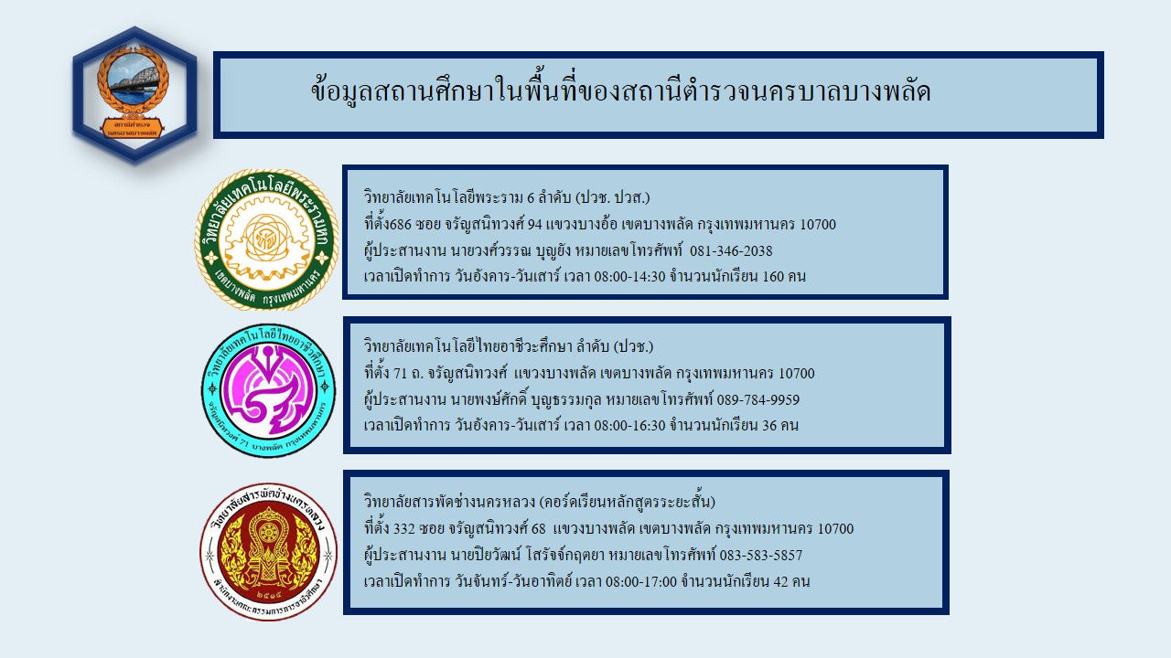

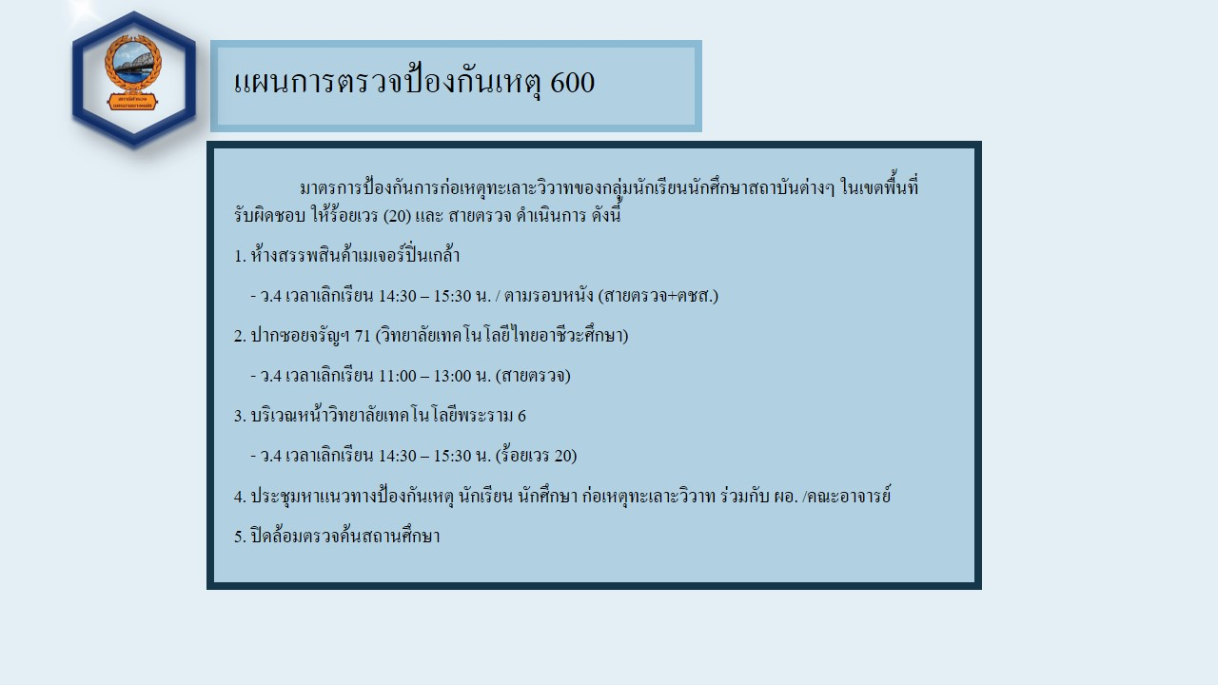

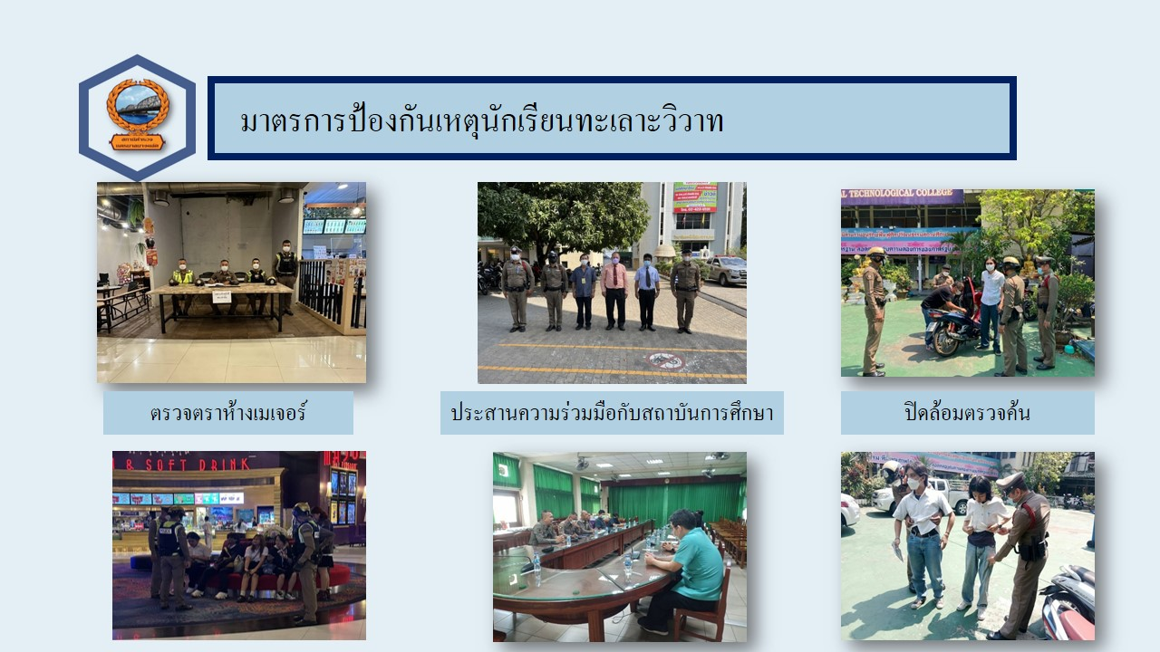

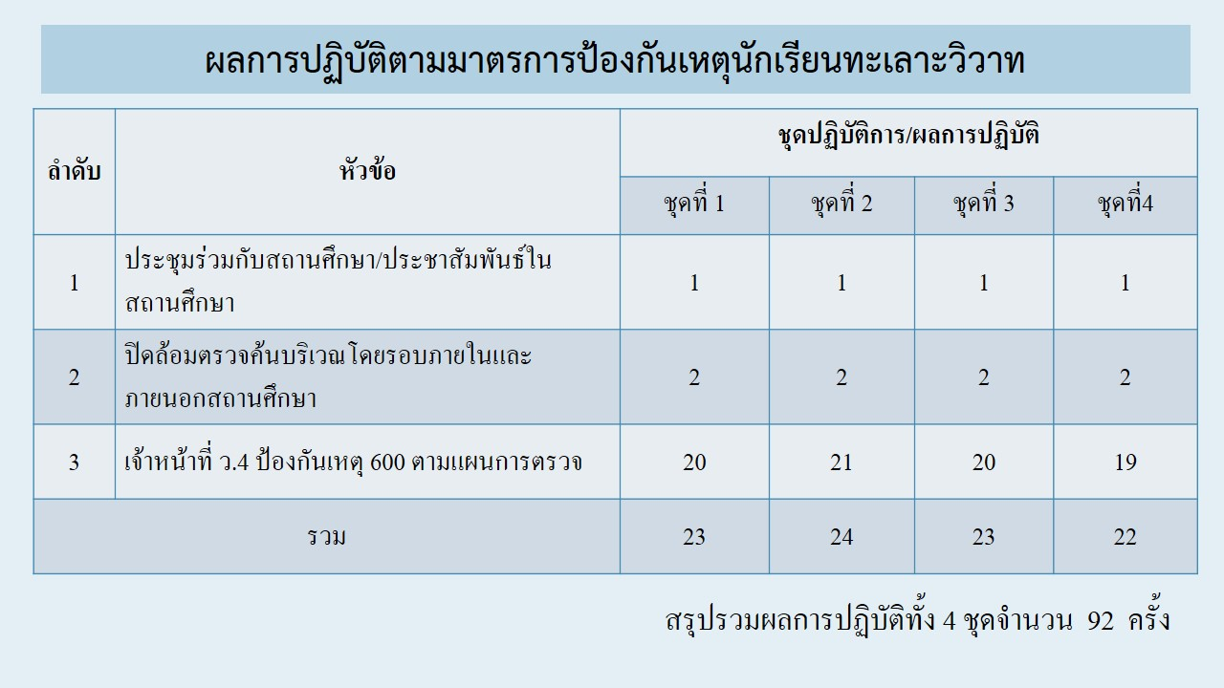
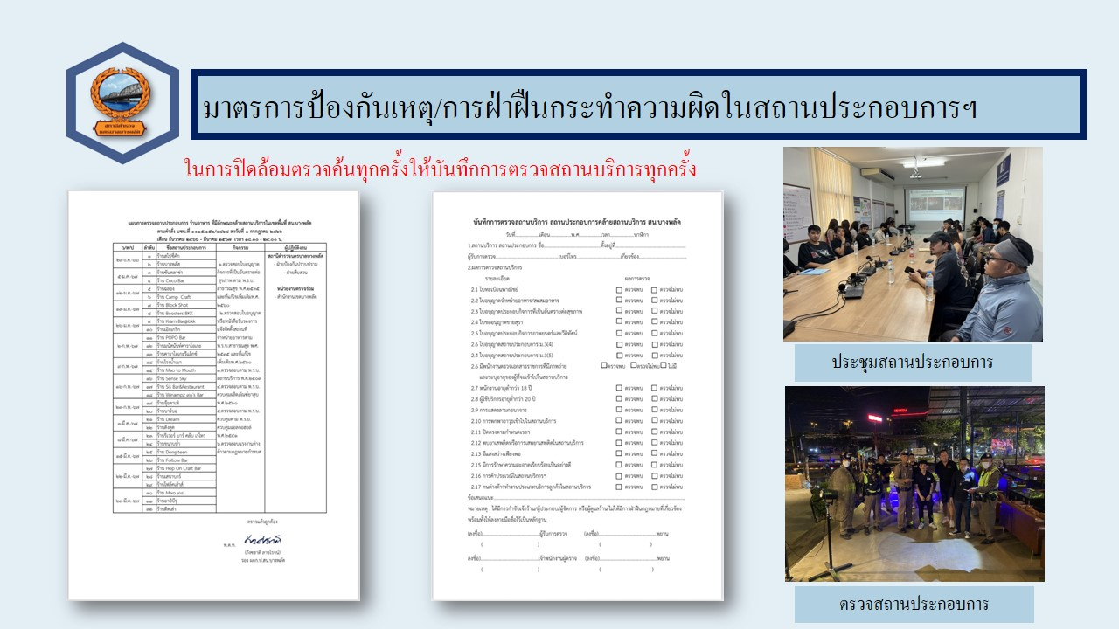

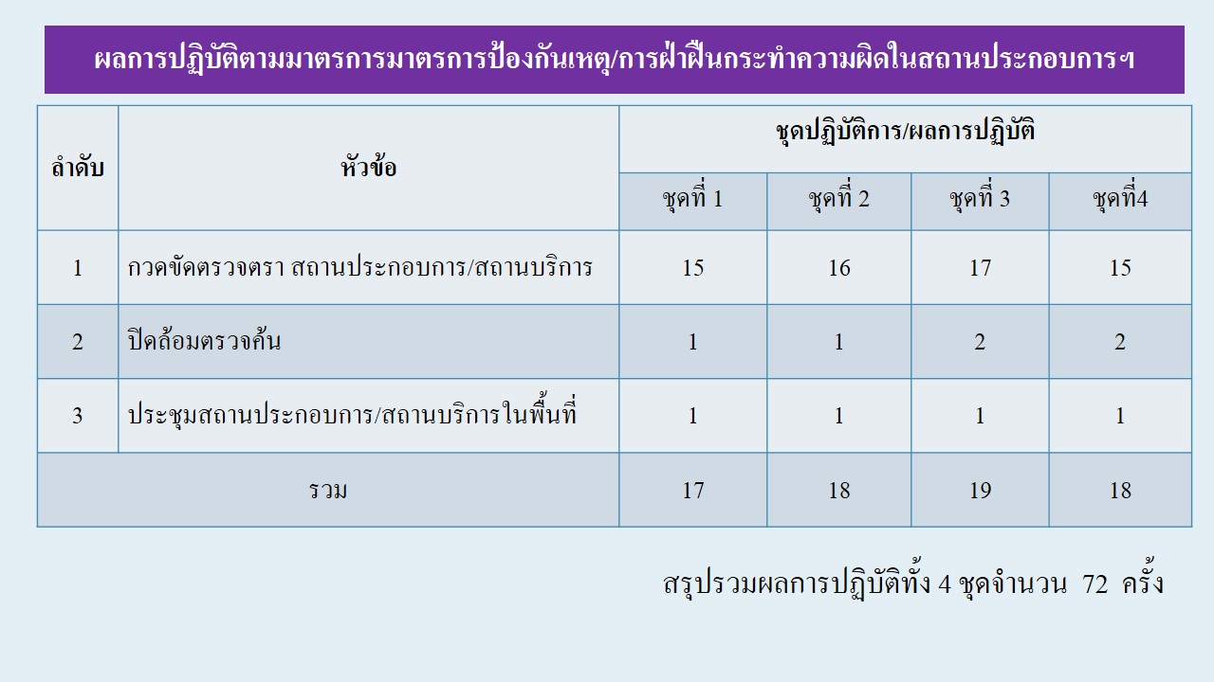

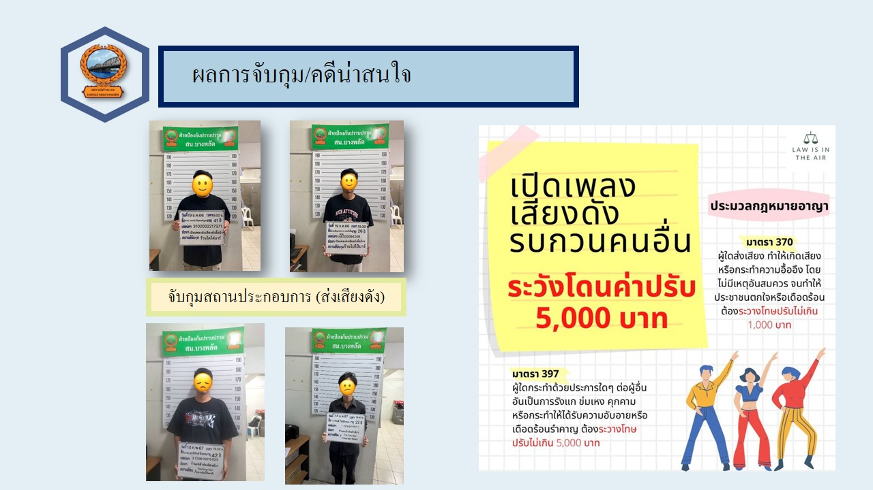

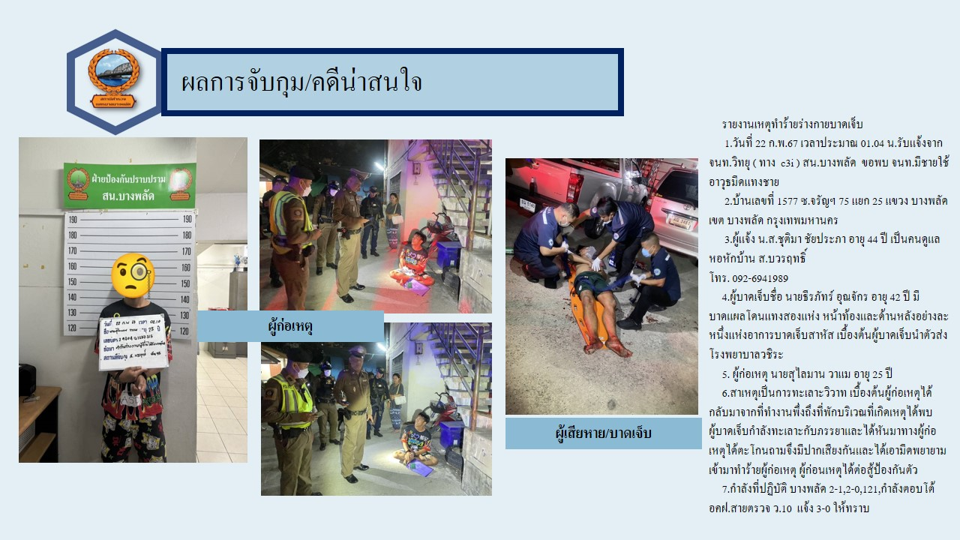

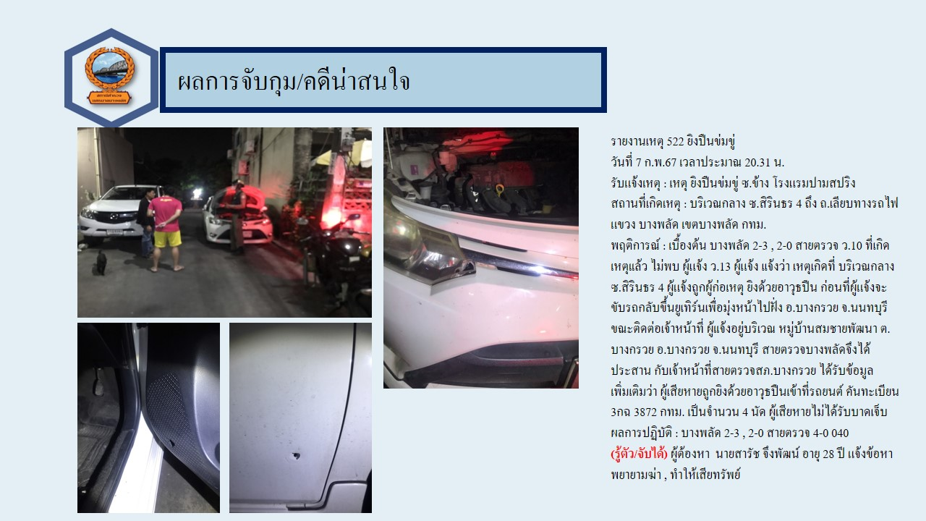

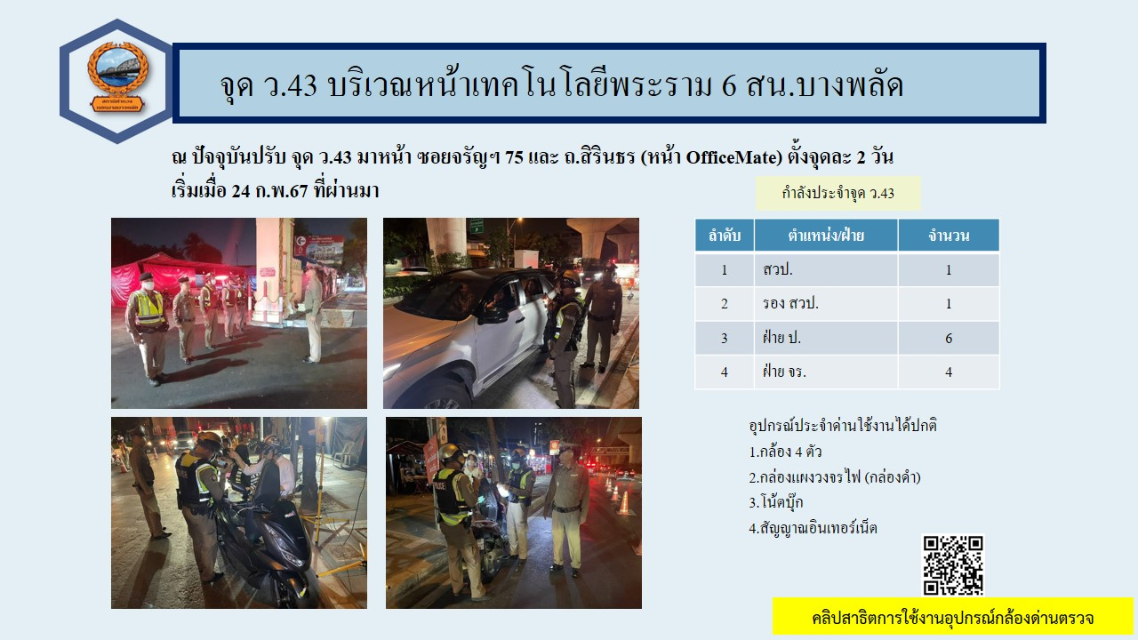

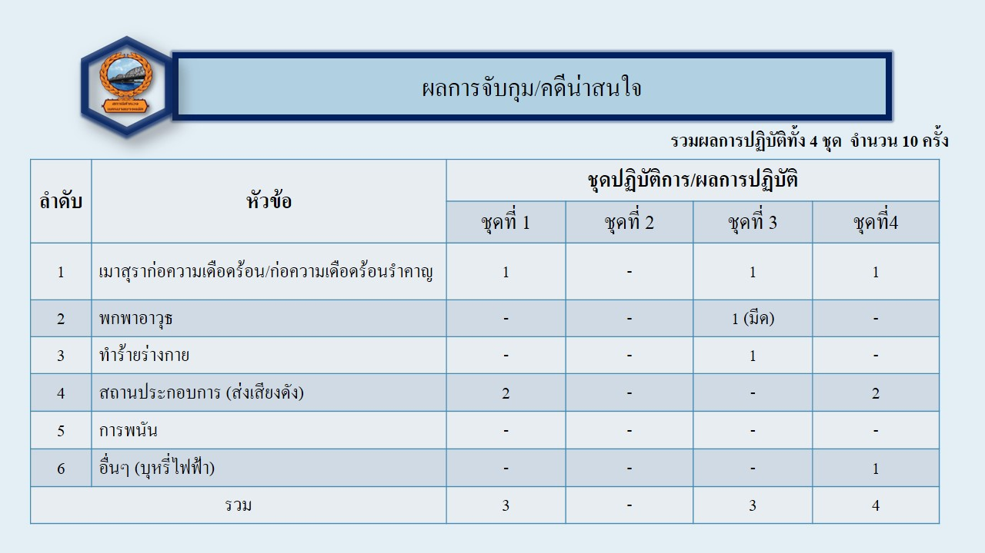

สรุปผลการปฏิบัติงานด้านมวลชนสัมพันธ์

สรุปผลการปฏิบัติงานด้านมวลชนสัมพันธ์

การพบปะผู้นำศาสนา 4 ครั้ง
การพบปะผู้นำท้องถิ่น 7 ครั้ง
การพบปะกองกำลังภาคประชาชน 6 ครั้ง
การพบปะประชาชน 13 ครั้ง
การพบปะร้านค้า 12 ครั้ง
การพบปะผู้ประกอบการ 3 ครั้ง
การพบปะบุคลากรทางการศึกษา 3 ครั้ง
กิจกรรมจิตอาสาฯ * 1 ครั้ง
โครงการครู D.A.R.E. 3 ครั้ง
ช่วยเหลือประชาชน 7 ครั้ง
รวม 59 ครั้ง

ภาคผนวก

ผลการปฏิบัติ
๑. ชื่อผู้ปฏิบัติ พ.ต.ท.วรเดช เส็นฤทธิ์ สวป.สน.บางพลัด
2. หน่วยงานรับผิดชอบ งานป้องกันปราบปราม สน.บางพลัด
๒. ชื่อกิจกรรม ตั้งจุด ว.43
๓. สถานที่ หน้าวิทยาลัยเทคโนโลยีพระราม 6 แขวงบางอ้อ เขตบางพลัด กรุงเทพมหานคร
๔. เวลาดำเนินการ 22.01 – 24.00 น.
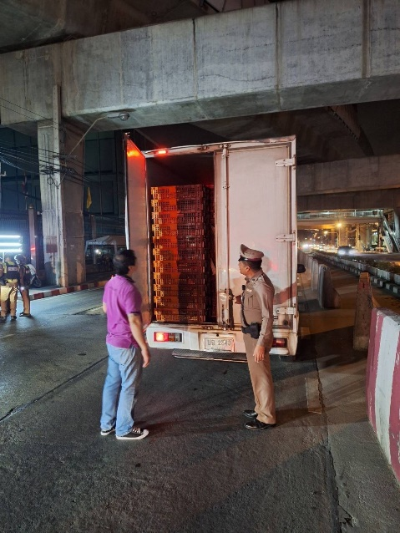
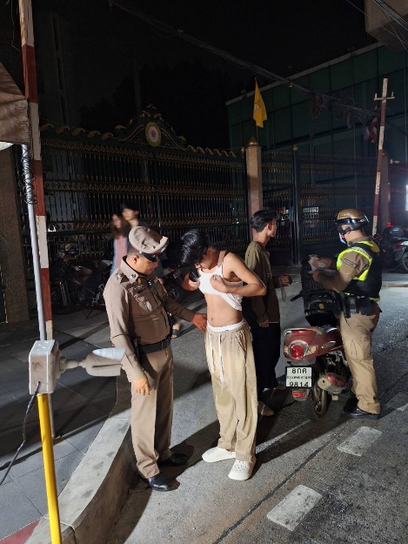
๕. รายละเอียดของการปฏิบัติในแต่ละกิจกรรม

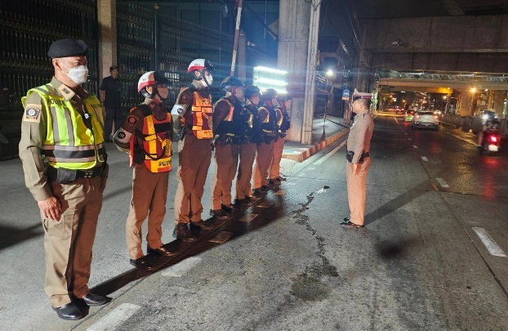

เมื่อ 7 กุมภาพันธ์ 2567 เวลา 22.01 น. พ.ต.ท.วรเดช เส็นฤทธิ์ สวป.สน.บางพลัด พร้อมด้วยเจ้าหน้าที่ตำรวจ สน.บางพลัด ตั้งจุดว.43 ป้องกันปราบปรามอาชญากรรมตั้งแต่เวลา 22.01 - 24.00 น.
สน.บางพลัด ได้กำหนดจุด ว.43 ที่บริเวณหน้าวิทยาลัยเทคโนโลยีพระราม 6 แขวงบางอ้อ เขตบางพลัด กรุงเทพมหานคร ผลการปฏิบัติไม่พบการกระทำผิดและพบสิ่งผิดกฎหมายแต่อย่างใด

ผลการปฏิบัติ
๑. ชื่อผู้ปฏิบัติ ร.ต.อ.กมล ลาภขจร รอง สวป.สน.บางพลัด
2. หน่วยงานรับผิดชอบ งานป้องกันปราบปราม สน.บางพลัด
3. ชื่อกิจกรรม ช่วยเหลือประชาชน
4. สถานที่ ซอยจรัญสนิทวงศ์ 79 แขวงบางพลัด เขตบางพลัด กรุงเทพมหานคร
5. เวลาดำเนินการ 11.00 น
6. รายละเอียดของการปฏิบัติในแต่ละกิจกรรม
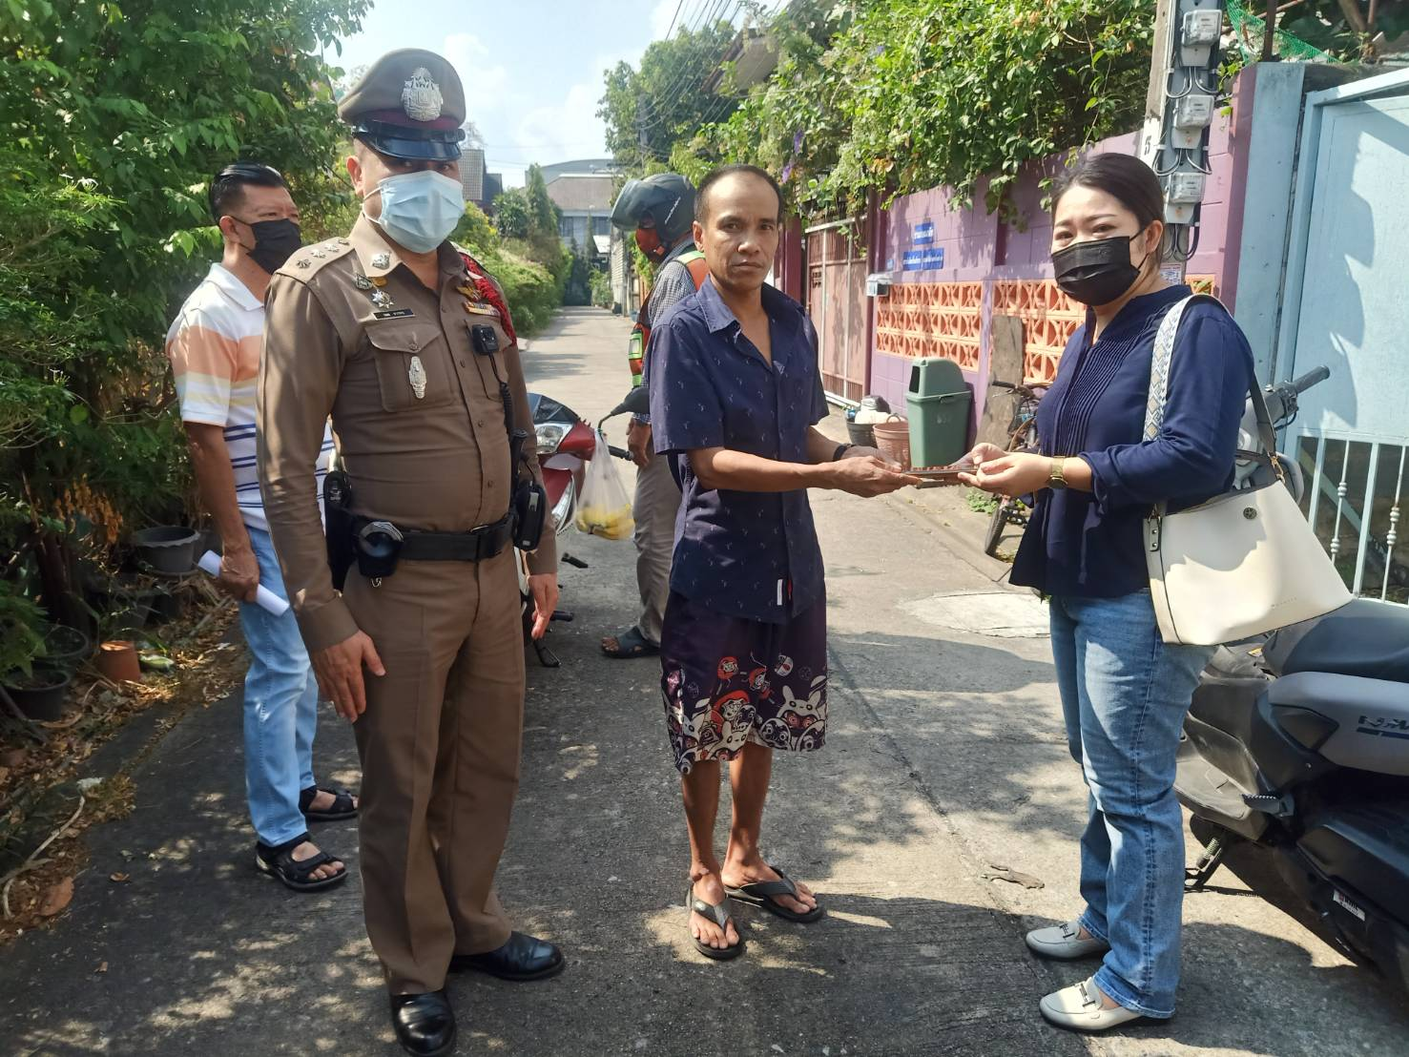

เมื่อ 8 กุมภาพันธ์ 2567 เวลา 11.00 น. ร.ต.อ.กมล ลาภขจร รอง สวป.สน.บางพลัด ปฏิบัติหน้าที่ ร้อยเวร 2-0 มีพลเมืองดีแจ้งว่าพบกระเป๋าสตางค์ จึงเก็บได้ แล้วนำส่งให้ ร.ต.อ.กมล ลาภขจร ในเวลาต่อมา ร.ต.อ.กมล ลาภขจร รอง สวป.สน.บางพลัด ได้ดำเนินการติดตามจนพบเจ้าของกระเป๋าสตางค์ดังกล่าว จึงได้นำกระเป๋าสตางค์คืนประชาชน พร้อมกับพลเมืองดี ที่เก็บได้

ผลการปฏิบัติ
๑. ชื่อผู้ปฏิบัติ พ.ต.ท.กังศชาติ ลาชโรจน์ รอง ผกก.ป.สน.บางพลัด , พ.ต.ท.วรเดช เส็นฤทธิ์ สวป.สน.บางพลัด
2. หน่วยงานรับผิดชอบ งานป้องกันปราบปราม สน.บางพลัด
3. ชื่อกิจกรรม ร่วมพิธีมอบประกาศนียบัตรโครงการการศึกษาเพื่อต่อต้านการใช้ยาเสพติดและลดความรุนแรงในเด็ก
นักเรียน ( D.A.R.E)
4. สถานที่ โรงเรียนพิมลวิทย์ แขวงบางพลัด เขตบางพลัด กรุงเทพมหานคร
5. เวลาดำเนินการ 13.40 น.
6. รายละเอียดของการปฏิบัติในแต่ละกิจกรรม

วันที่ 27 กุมภาพันธ์ 2567 เวลา 13.40 น. พ.ต.ท.กังศชาติ ลาชโรจน์ รอง ผกก.ป.สน.บางพลัด และพ.ต.ท.วรเดช เส็นฤทธิ์ พร้อมด้วย ตชส.สน.บางพลัด ร่วมพิธีมอบประกาศนียบัตรโครงการการศึกษาเพื่อต่อต้านการใช้ยาเสพติด และลดความรุนแรงในเด็กนักเรียน ( D.A.R.E.)

ผลการปฏิบัติ
๑. ชื่อผู้ปฏิบัติ พ.ต.ท.กังศชาติ ลาชโรจน์ รอง ผกก.ป.สน.บางพลัด พร้อมข้าราชการตำรวจ สน.บางพลัด
2. หน่วยงานรับผิดชอบ งานป้องกันปราบปราม สน.บางพลัด
3. ชื่อกิจกรรม โครงการจิดอาสา “เราทำความดี ด้วยหัวใจ “ มอบถุงยังชีพให้แก่ผู้ป่วยติดเตียงและผู้ยากไร้
ที่พักอาศัย
4. สถานที่ ชุมชนมะพร้าวคู่ ซอยจรัญสนิทวงศ์ 57 แขวงบางบำหรุ เขตบางพลัด กรุงเทพมหานคร
5. เวลาดำเนินการ 10.00 น.
6. รายละเอียดของการปฏิบัติในแต่ละกิจกรรม

15

วันที่ 2 ก.พ. 2567 เวลา ๑0.00 น. พ.ต.ท.กังศชาติ ลาชโรจน์ รอง ผกก.ป.สน.บางพลัด พ.ต.ต.หญิง.
ณพาวัน วระกมล สวป.(ชส.)สน.บางพลัด พร้อมชุดตำรวจชุมชนสัมพันธ์ และข้าราชการตำรวจ สน.บางพลัด ร่วมจัดกิจกรรมจิตอาสา มอบถุงยังชีพให้แก่ผู้ป่วยติดเตียงและผู้ยากไร้ที่พักอาศัย ณ ชุมชนมะพร้าวคู่ ซอยจรัญสนิทวงศ์ 57 แขวงบางบำหรุ เขตบางพลัด กรุงเทพมหานคร

ผลการปฏิบัติ
๑. ชื่อผู้ปฏิบัติ พ.ต.ท.วรเดช เส็นฤทธิ์ สวป.สน.บางพลัด
2. หน่วยงานรับผิดชอบ งานป้องกันปราบปราม สน.บางพลัด
3. ชื่อกิจกรรม ตั้งจุด ว.43
4. สถานที่ หน้าช่างชุ่ย ถนนสิรินธร แขวงบางพลัด เขตบางพลัด กรุงเทพมหานคร
5. เวลาดำเนินการ 20.01 – 22.00 น.
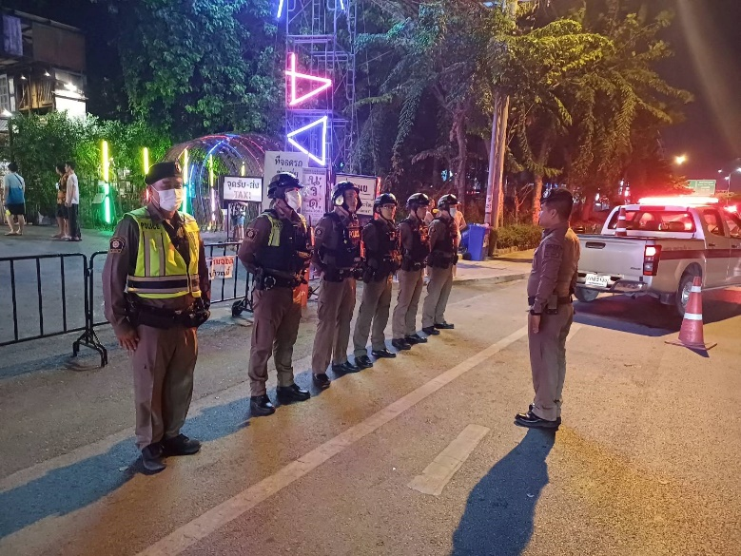
6. รายละเอียดของการปฏิบัติในแต่ละกิจกรรม

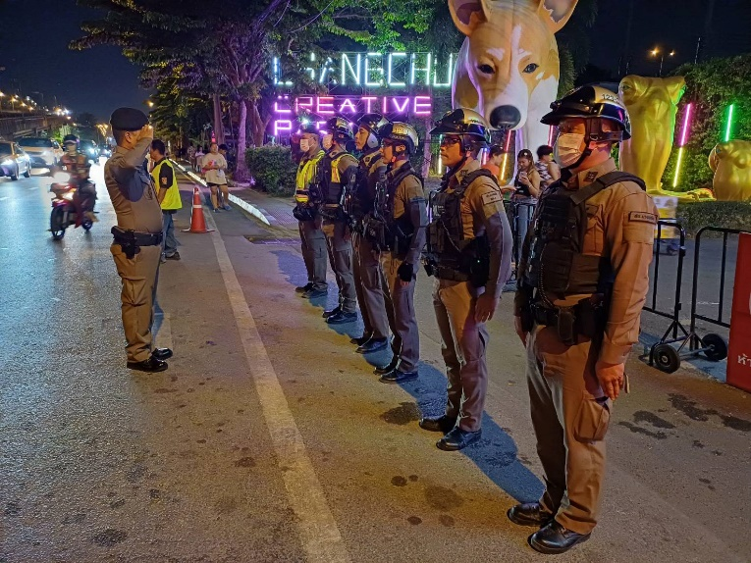

เมื่อ 14 กุมภาพันธ์ 2567 เวลา 20.01 น. พ.ต.ท.วรเดช เส็นฤทธิ์ ร.ต.ท.รักเกียรติ สัญญะวิชัย รอง สว(ป.).สน.บางพลัด พร้อมสายตรวจสน.บางพลัด ตั้งจุดว.43 ป้องกันปราบปรามอาชญากรรมตั้งแต่เวลา 20.01-22.00 น. สน.บางพลัด ได้กำหนดจุด ว.43 ที่บริเวณหน้าช่างชุ่ย ถนนสิรินธร แขวงบางพลัด เขตบางพลัด กรุงเทพมหานคร ผลการปฏิบัติไม่พบการกระทำผิดและพบสิ่งผิดกฏหมายแต่อย่างใด

ผลการปฏิบัติประจำเดือน ของ
งานสอบสวน สน.บางพลัด
เดือน กุมภาพันธ์ 2567

๒. งานสอบสวน
๒.1 เปรียบเทียบสถิติคดีอาญา ย้อนหลัง ๓ ปี
พ.ศ.2566
พ.ศ.2565
พ.ศ.2564
แผนภูมิสถิติคดีอาญา ย้อนหลัง ๓ ปี (๒๕๖4– ๒๕๖6)
ปี พ.ศ.๒๕๖4 คดีอาญาเกิด จำนวน 554 คดี
ปี พ.ศ.2565 คดีอาญาเกิด จำนวน 664 คดี
ปี พ.ศ.2566 คดีอาญาเกิด จำนวน 447 คดี
2.2สถิติคดีอาญา ๔ กลุ่มประจำเดือน กุมภาพันธ์ 2567
กลุ่ม 1
กลุ่ม 4
กลุ่ม 2
อื่นๆ
กลุ่ม 3
แผนภูมิสถิติคดีอาญา ๔ กลุ่ม ประจำเดือน กุมภาพันธ์ 2567
คดีอาญาเกิดขึ้น 14 คดี จับกุม 13 ราย ผู้ต้องหา 17 คน
จับกุม
กลุ่ม 1 พยายามฆ่า 1 คดี จับ 1 ราย ผู้ต้องหา 1 คน
ทำร้ายร่างกาย 2 คดี จับ 2 ราย ผู้ต้องหา 4 คน
กระทำชำเราฯ 1 คดี จับ 1 ราย ผู้ต้องหา 1 คน
กลุ่ม 2 ฉ้อโกง 1 คดี จับ 0 ราย ผู้ต้องหา 0 คน
ฐานความผิดโจรกรรมรถจักรยานยนต์
1 คดี จับ 1 ราย ผู้ต้องหา 3 คน
กลุ่ม 3 ฐานความผิดพิเศษ 2 คดี จับ 2 ราย ผู้ต้องหา 2 คน
ฐานความผิดฉ้อโกงนำเข้าสู่ระบบคอมฯ
1 คดี จับ 0 ราย ผู้ต้องหา 0 คน
กลุ่ม 4 ยาเสพติด 4 คดี จับ 3 ราย ผู้ต้องหา 3 คน
อาวุธปืนและวัตถุระเบิด 3 คดี จับ 3 ราย ผู้ต้องหา 3 คน อื่นๆ -
2.3 สถิติคดีอาญา ๔ กลุ่มประจำปี 2566
จับ
เกิดคดี

สรุป สถิติคดีอาญา 4 กลุ่ม ปี พ.ศ.2566

คดีอาญาเกิด 336 คดี จับ 295 ราย ผู้ต้องหา 314 คน

กลุ่ม 1 ฐานความผิดเกี่ยวกับชีวิต ร่างกาย และ เพศ เกิดขึ้น 22 คดี
ฆ่าผู้อื่น 2 คดี จับ 2 ราย ผู้ต้องหา 2 คน
ทำร้ายร่างกาย 12 คดี จับ 9 ราย ผู้ต้องหา 10 คน
กระทำชำเราฯ 3 คดี จับ 3 ราย ผู้ต้องหา 3 คน
กลุ่ม 2 ฐานความผิดเกี่ยวกับทรัพย์ เกิดขึ้น 45 คดี
ลักทรัพย์ 24 คดี จับ 23 ราย ผู้ต้องหา 30 คน
ฉ้อโกง 7 คดี จับ 6 ราย ผู้ต้องหา 7 คน
ยักยอกทรัพย์ 4 คดี จับ 3 ราย ผู้ต้องหา 3 คน
ทำให้เสียทรัพย์ 5 คดี จับ 4 ราย ผู้ต้องหา 4 คน
รับของโจร 2 คดี จับ 2 ราย ผู้ต้องหา 2 คน
กลุ่ม 3 ฐานความผิดพิเศษ
ฉ้อโกงที่กระทำผ่านระบบคอมฯ 7 คดี จับ 3 ราย ผู้ต้องหา 3 คน
ฐานความผิดฉ้อโกงนำเข้าสู่ระบบคอมฯ 37 คดี จับ 15 ราย ผู้ต้องหา 17 คน
กลุ่ม 4 คดีความผิดที่รัฐเป็นผู้เสียหาย เกิดขึ้น 225 คดี
ยาเสพติด 30 คดี จับ 30 ราย ผู้ต้องหา 30 คน
การพนัน 17 คดี จับ 17 ราย ผู้ต้องหา 24 คน
อาวุธปืน 14 คดี จับ 14 ราย ผู้ต้องหา 15 คน
ความผิดเกี่ยวกับพ.ร.บ.คนเข้าเมือง 164 คดี จับ 164 ราย ผู้ต้องหา 164 คน
อื่นๆ -

-

2.4 เปรียบเทียบคดีอาญา ๔ กลุ่มเดือน มกราคม 2567 กับ เดือน กุมภาพันธ์ 2567

เดือน ก.พ.67
เดือน ม.ค.67

แผนภูมิเปรียบเทียบสถิติคดีอาญา ๔ กลุ่ม ประจำเดือน มกราคม 2567 กับ เดือน กุมภาพันธ์ 2567
เดือน มกราคม 2567
คดีอาญาเกิดขึ้น 24 คดี จับกุม 25 ราย ผู้ต้องหา 29 คน
กลุ่ม 1 ทำร้ายร่างกาย 1 คดี จับ 1 ราย ผู้ต้องหา 3 คน
กระทำชำเราฯ 1 คดี จับ 0 ราย ผู้ต้องหา 0 คน
กลุ่ม 2 ชิงทรัพย์ 1 คดี จับ 1 ราย ผู้ต้องหา 1 คน
ลักทรัพย์ 4 คดี จับ 3 ราย ผู้ต้องหา 5 คน
ยักยอกทรัพย์ 2 คดี จับ 1 ราย ผู้ต้องหา 1 คน
กลุ่ม 3 พ.ร.บ.ศุลากร 1 คดี จับ 1 ราย ผู้ต้องหา 1 คน
ฐานความผิดฉ้อโกงนำเข้าสู่ระบบคอมฯ
3 คดี จับ 1 ราย ผู้ต้องหา 1 คน
กลุ่ม 4 ยาเสพติด 7 คดี จับ 10 ราย ผู้ต้องหา 10 คน
อาวุธปืนและวัตถุระเบิด
3 คดี จับ 6 ราย ผู้ต้องหา 6 คน
การพนัน 1 คดี จับ 1 ราย ผู้ต้องหา 1 คน
อื่นๆ -

เดือน กุมภาพันธ์ 2567
คดีอาญาเกิดขึ้น 14 คดี จับกุม 13 ราย ผู้ต้องหา 17 คน
กลุ่ม 1 พยายามฆ่า 1 คดี จับ 1 ราย ผู้ต้องหา 1 คน
ทำร้ายร่างกาย 2 คดี จับ 2 ราย ผู้ต้องหา 4 คน
กระทำชำเราฯ 1 คดี จับ 1 ราย ผู้ต้องหา 1 คน
กลุ่ม 2 ฉ้อโกง 1 คดี จับ 0 ราย ผู้ต้องหา 0 คน
ฐานความผิดโจรกรรมรถจักรยานยนต์
1 คดี จับ 1 ราย ผู้ต้องหา 3 คน
กลุ่ม 3 ฐานความผิดพิเศษ 2 คดี จับ 2 ราย ผู้ต้องหา 2 คน
ฐานความผิดฉ้อโกงนำเข้าสู่ระบบคอมฯ
1 คดี จับ 0 ราย ผู้ต้องหา 0 คน
กลุ่ม 4 ยาเสพติด 4 คดี จับ 3 ราย ผู้ต้องหา 3 คน
อาวุธปืนและวัตถุระเบิด
3 คดี จับ 3 ราย ผู้ต้องหา 3 คน
อื่นๆ -

2.5 เปรียบเทียบคดีอาญา ๔ กลุ่ม เดือน กุมภาพันธ์ ๒๕๖6 กับ เดือน กุมภาพันธ์ ๒๕๖7

เดือน ก.พ.67
เดือน ก.พ.66

แผนภูมิเปรียบเทียบสถิติคดีอาญา ๔ กลุ่ม ประจำเดือน กุมภาพันธ์ ๒๕๖6 กับ เดือน กุมภาพันธ์ ๒๕๖7
เดือน กุมภาพันธ์ ๒๕๖6
คดีอาญาเกิดขึ้น 27 คดี จับกุม 25 ราย ผู้ต้องหา 27 คน
กลุ่ม 1 มีคดีอาญาเกิดขึ้น 1 คดี จับ 1 ราย ผู้ต้องหา 1 คน
กลุ่ม 2 ลักทรัพย์ 2 คดี จับ 1 ราย ผู้ต้องหา 1 คน
ฉ้อโกง 1 คดี จับ 1 ราย ผู้ต้องหา 1 คน
กลุ่ม 3 ฐานความผิดพิเศษ 2 คดี จับ 2 ราย ผู้ต้องหา 2 คน
ฐานความผิดฉ้อโกงนำเข้าสู่ระบบคอมฯ
2 คดี จับ 1 ราย ผู้ต้องหา 3 คน
กลุ่ม 4 ยาเสพติด 2 คดี จับ 2 ราย ผู้ต้องหา 2 คน
อาวุธปืนและวัตถุระเบิด
5 คดี จับ 5 ราย ผู้ต้องหา 5 คน
ความผิดเกี่ยวกับ พ.ร.บ.คนเข้าเมือง
12 คดี จับ 12 ราย ผู้ต้องหา 12 คน
อื่นๆ -

เดือน กุมภาพันธ์ 2567
คดีอาญาเกิดขึ้น 14 คดี จับกุม 13 ราย ผู้ต้องหา 17 คน
กลุ่ม 1 พยายามฆ่า 1 คดี จับ 1 ราย ผู้ต้องหา 1 คน
ทำร้ายร่างกาย 2 คดี จับ 2 ราย ผู้ต้องหา 4 คน
กระทำชำเราฯ 1 คดี จับ 1 ราย ผู้ต้องหา 1 คน
กลุ่ม 2 ฉ้อโกง 1 คดี จับ 0 ราย ผู้ต้องหา 0 คน
ฐานความผิดโจรกรรมรถจักรยานยนต์
1 คดี จับ 1 ราย ผู้ต้องหา 3 คน
กลุ่ม 3 ฐานความผิดพิเศษ 2 คดี จับ 2 ราย ผู้ต้องหา 2 คน
ฐานความผิดฉ้อโกงนำเข้าสู่ระบบคอมฯ
1 คดี จับ 0 ราย ผู้ต้องหา 0 คน
กลุ่ม 4 ยาเสพติด 4 คดี จับ 3 ราย ผู้ต้องหา 3 คน
อาวุธปืนและวัตถุระเบิด
3 คดี จับ 3 ราย ผู้ต้องหา 3 คน
อื่นๆ -

2.6 สำนวนอยู่ระหว่างสอบสวน
2.6.๑ เลขคดีสุดท้าย
2.6.๑.๑ คดีอาญา จำนวนคดีอาญา 649 คดี
( ปัจจุบันสำนวนอยู่ระหว่างสอบสวน มี 19 คดี )
2.6.๑.๒ คดีจราจร จำนวน 575 คดี
( ปัจจุบันสำนวนอยู่ระหว่างสอบสวน มี - คดี )
2.6.๑.๓ คดีชันสูตร 37/๒๕๖6
( ปัจจุบันสำนวนอยู่ระหว่างสอบสวน มี - คดี )
2.6.๑.๔ คดีอุกฉกรรจ์ เหตุเกิด จำนวน 2 คดี จับได้ 2 คดี
2.7 สำนวนคดีอาญาล่าช้าตามคำสั่ง ตร.ที่ ๔๑๙/๒๕๕๖
จำนวน 19 คดี

ภาคผนวก

ผลการปฏิบัติ
๑. ชื่อผู้ปฏิบัติ พ.ต.ท.ชาณิช เข็มเพชร์ รอง ผกก.(สอบสวน) สน.บางพลัด
2. หน่วยงานรับผิดชอบ งานสอบสวน สน.บางพลัด
3. ชื่อกิจกรรม อบรมให้ความรู้งานสอบสวนให้กับนักเรียนนายร้อยฝึกอบรมงานสอบสวน เพื่อใช้ในการปฏิบัติ
4. สถานที่ ห้องประชุมชั้น 2 ศปก.สน.บางพลัด
5. เวลาดำเนินการ 10.00 – 12.00 น.
6. รายละเอียดของการปฏิบัติในแต่ละกิจกรรม
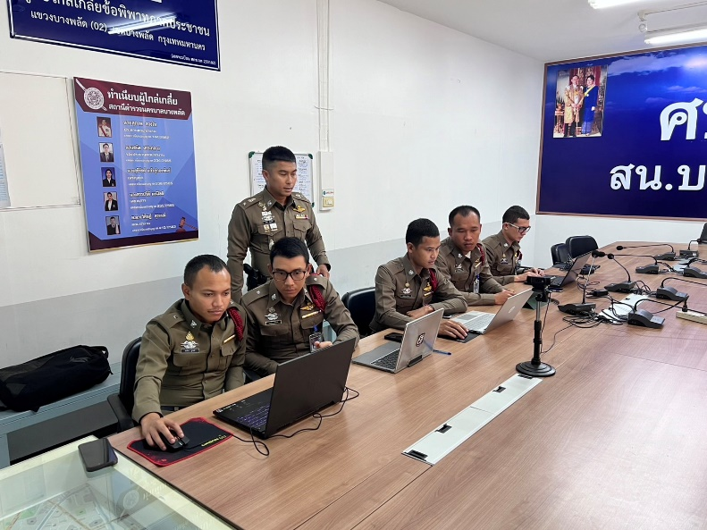
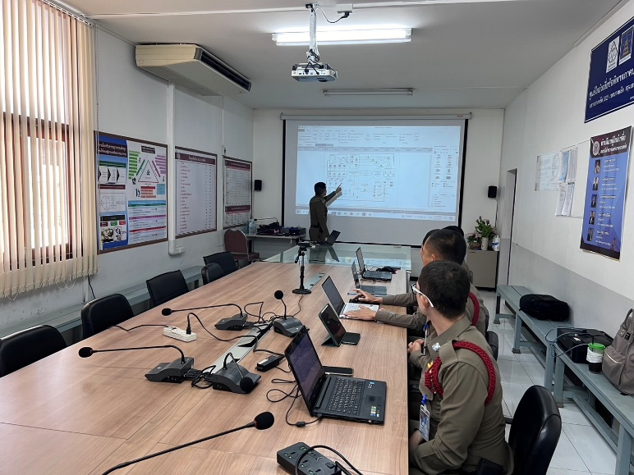

วันที่ 16 กุมภาพันธ์ 2567 เวลา 10.00 น. พ.ต.ท.ชาณิช เข็มเพชร์ รอง ผกก.(สอบสวน) สน.บางพลัด ได้อบรมให้ความรู้งานสอบสวนสำหรับการปฏิบัติหน้าที่ให้กับ นักเรียนนายร้อยฝึกอบรม เพื่อให้รู้ถึงการปฏิบัติหน้าที่ ของพนักงานสอบสวน สามารถนำไปประยุกต์ใช้ในการปฏิบัติหน้าที่ ณ ห้องประชุม ชั้น 2 ศปก.สน.
บางพลัด

ผลการปฏิบัติ
๑. ชื่อผู้ปฏิบัติ พ.ต.ท.สกนธ์ บุญจันทร์ สว.(สอบสวน) สน.บางพลัด ทำหน้าที่หัวหน้างานคดี พร้อมด้วย เจ้าหน้าที่เก็บของกลาง
2. หน่วยงานรับผิดชอบ งานสอบสวน สน.บางพลัด
3. ชื่อกิจกรรม ตรวจสอบการจัดเก็บของกลาง
4. สถานที่ สถานีตำรวจนครบาลบางพลัด
5. เวลาดำเนินการ 13.30 น.
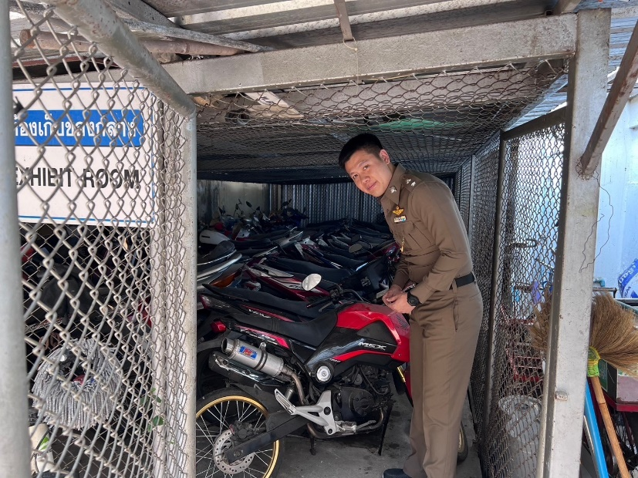
6. รายละเอียดของการปฏิบัติในแต่ละกิจกรรม
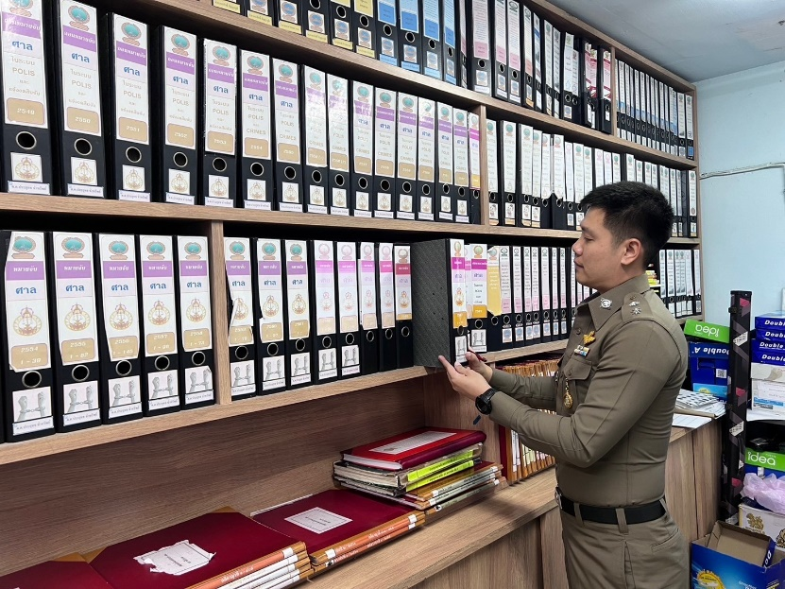

เมื่อวันที่ 28 กุมภาพันธ์ 2567 เวลา 13.30 น. พ.ต.ท.สกนธ์ บุญจันทร์ สว.(สอบสวน) สน.บางพลัด ทำหน้าที่หัวหน้างานคดี พร้อมด้วย เจ้าหน้าที่ จัดเก็บของกลาง และสิ่งของเกี่ยวกับคดี ดำเนินการตรวจสอการจัดเก็บของกลาง ให้เป็นระเบียบเรียบร้อย และเพื่อเป็นการตรวจสอบการทำงานของเจ้าหน้าที่และป้องกันการทุจริต

ผลการปฏิบัติประจำเดือน ของ
งานสืบสวน สน.บางพลัด
เดือน กุมภาพันธ์ 2567

3. งานสืบสวน
6.1. การปิดล้อมตรวจค้น ประจำเดือน กุมภาพันธ์ 2567
6.1.1 การปิดล้อมตรวจค้น จำนวน 4 ครั้ง
( มีผลการจับกุมจากการปิดล้อม จำนวน 2 คดี ผู้ต้องหา จำนวน 2 คน )
๖.๑.๒ มีการเก็บ DNA จำนวน 1 ราย
6.2 ผลการจับกุมทั้งหมด ประจำเดือน กุมภาพันธ์ 2567
6.2.1 จับกุม จำนวน 3 คดี
6.2.2 แยกเป็นคดีอาญา 5 กลุ่ม ดังนี้
6.2.2.1 กลุ่มที่ 1 จำนวน 1 คดี
6.2.2.2 กลุ่มที่ 2 จำนวน - คดี
6.2.2.3 กลุ่มที่ 3 จำนวน - คดี
6.2.2.4 กลุ่มที่ 4 จำนวน 2 คดี
6.2.2.5 กลุ่มที่ 5 จำนวน - คดี
(จับกุมยาเสพติด จำนวน 2 คดี (ผตห.2 ราย) , จับกุม หมายจับ 6 คดี ผตห.6 ราย)
6.3 สรุปการดำเนินการจับกุมบุคคลตามหมายจับ
6.3.1 หมายจับทั้งหมด จำนวน 133 หมาย
6.3.2 ดำเนินการจับกุมแล้ว จำนวน 6 หมาย
6.3.๓ เดือน กุมภาพันธ์ 2567 มีผลการจับกุมตามหมาย จำนวน 6 หมาย
6.3.3.๑ จับกุมหมายจับค้างเก่าของ สน.บางพลัด จำนวน 1 หมาย
6.3.3.๒ จับกุมหมายจับต่างพื้นที่ จำนวน - หมาย
6.3.3.๓ จับกุมตามหมายจับของศาล จำนวน - หมาย
6.3.๔ สรุปยอดหมายคงเหลือของ สน.บางพลัด จำนวน 127 หมาย
6.3.๔.๑ หมายจับสมบูรณ์ จำนวน 127 หมาย
6.3.๔.๒ หมายจับไม่สมบูรณ์ จำนวน 88 หมาย

6.4 บุคคลพ้นโทษ / พักโทษ
6.4.1 จำนวนบุคคลพ้นโทษทั้งหมด จำนวน 6 ราย
6.4.2 ดำเนินติดตามพฤติกรรมแล้ว จำนวน 6 ราย
6.4.3 คงเหลือ จำนวน 6 ราย
หมายเหตุ ได้ดำเนินการครบแล้ว

ภาคผนวก

ผลการปฏิบัติ
การปิดล้อมตรวจค้น
หน่วยงานรับผิดชอบ งานสืบสวน สน.บางพลัด
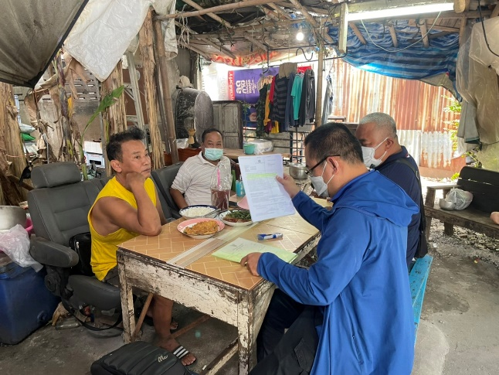
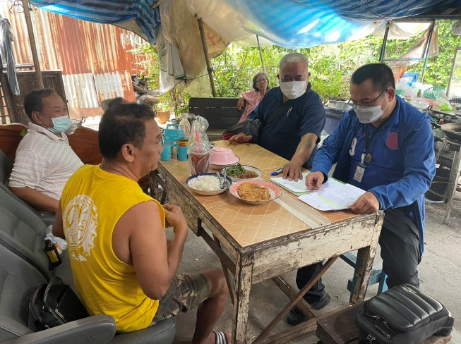

เมื่อ 20 กุมภาพันธ์ ๒๕๖7 เวลา ๑1.๓๐ น. เจ้าหน้าที่ฝ่ายสืบสวน สน.บางพลัด, ตรวจค้นบุคคลตามเป้าหมาย ภายในบ้านพักคนงาน จรัญฯ 86 แขวงบางพลัด เขตบางพลัด กทม. ผลการตรวจค้น ไม่พบสิ่งผิดกฎหมายแต่อย่างใด

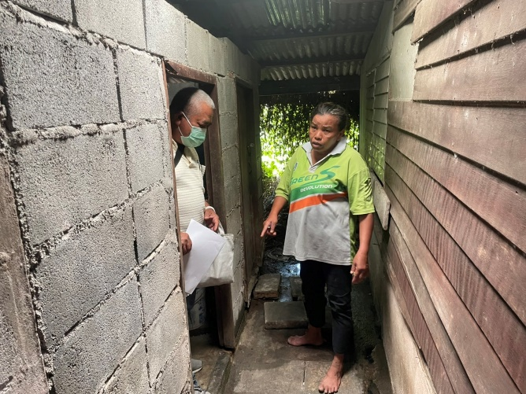
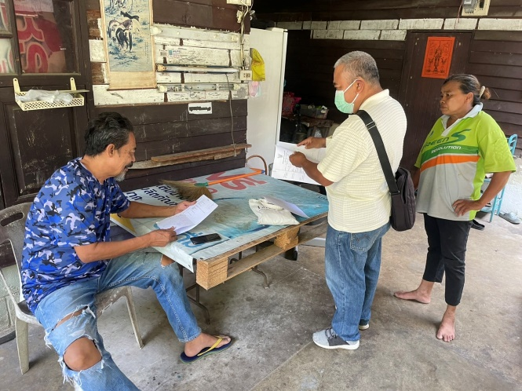

เมื่อ 21 กุมภาพันธ์ ๒๕๖7 เวลา ๑3.๓๐ น. เจ้าหน้าที่ฝ่ายสืบสวน สน.บางพลัด, ตรวจค้นบุคคลตามเป้าหมาย ภายในบ้านพักเลขที่ 756 จรัญฯ 85 แขวงบางพลัด เขตบางพลัด กทม. ผลการตรวจค้น ไม่พบสิ่งผิดกฎหมายแต่อย่างใด

ผลการปฏิบัติ
การปิดล้อมตรวจค้น
หน่วยงานรับผิดชอบ งานสืบสวน สน.บางพลัด
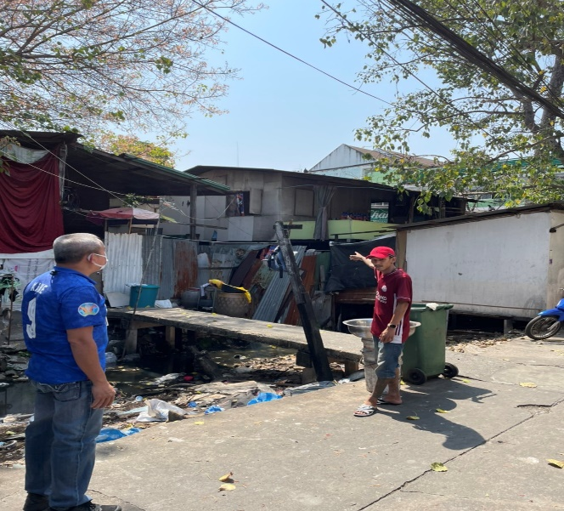
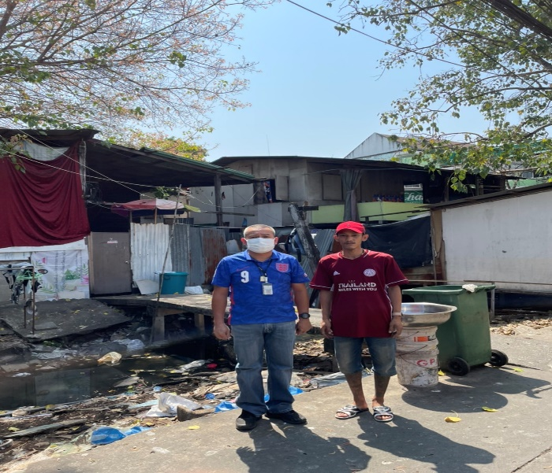

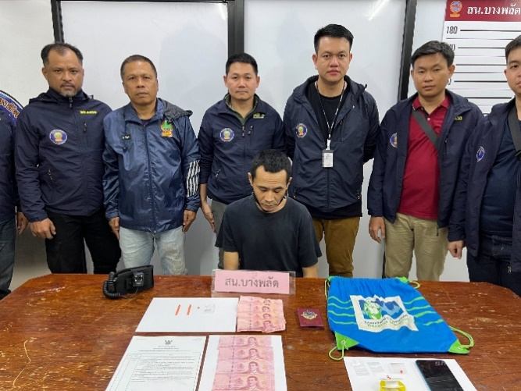
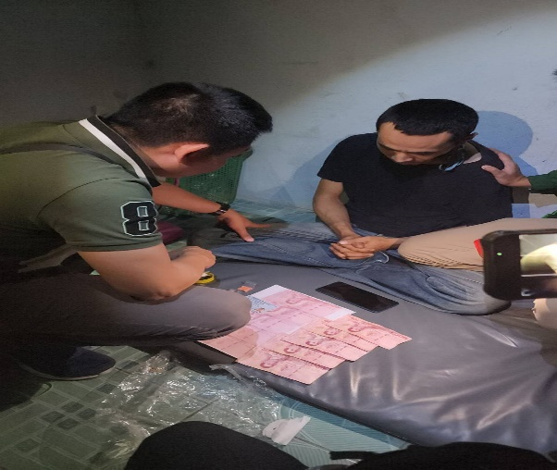
เมื่อ 24 กุมภาพันธ์ ๒๕๖7 เวลา ๑2.๓๐ น. เจ้าหน้าที่ฝ่ายสืบสวน สน.บางพลัด, ตรวจค้นบุคคลตามเป้าหมาย ภายในเพิงพักไม่มีเลขที่ จรัญฯ 79 แขวงบางพลัด เขตบางพลัด กทม. ผลการตรวจค้น ไม่พบสิ่งผิดกฎหมายแต่อย่างใด

เมื่อ 3 กุมภาพันธ์ ๒๕๖7 เวลา 20.3๐ น. นายณัฐศักดิ์หรือเต้ย บุญยืน อายุ 42 ปี ผู้ต้องหา ข้อหา “จำหน่ายโดยการมีไว้เพื่อจำหน่าย โดยการขายซึ่งยาเสพติดให้โทษประเภท 1 ชนิดร้ายแรง (ยาบ้าและไอซ์หรือเมทแอมเฟตามีน) ไว้ในความครอบครองไม่ได้รับอนุญาต อันเป็นการกระทำเพื่อการค้า ,เป็นผู้ขับขี่รถเสพยาเสพติดให้โทษประเภท 1 (ยาไอซ์หรือเมทแอมเฟตามีน) โดยผิดกฎหมาย และเสพยาเสพติดให้โทษประเภท 1 (ยาไอซ์หรือเมทแอมเฟตามีน) โดยผิดกฎหมาย”เจ้าหน้าที่ตำรวจจึงได้นำตัวผู้ต้องหาทั้งสองพร้อมของกลางทั้งหมด นำส่งพนักงานสอบสวน สน.บางพลัด เพื่อดำเนินคดีตามกฎหมายต่อไป

ผลการปฏิบัติ
การจับกุม
หน่วยงานรับผิดชอบ งานสืบสวน สน.บางพลัด
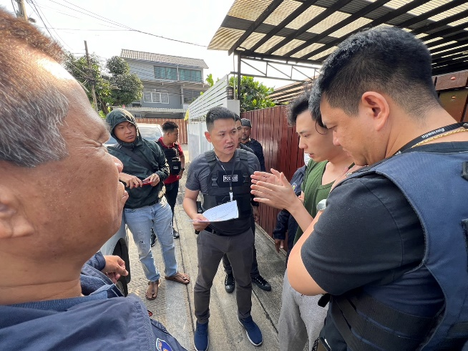
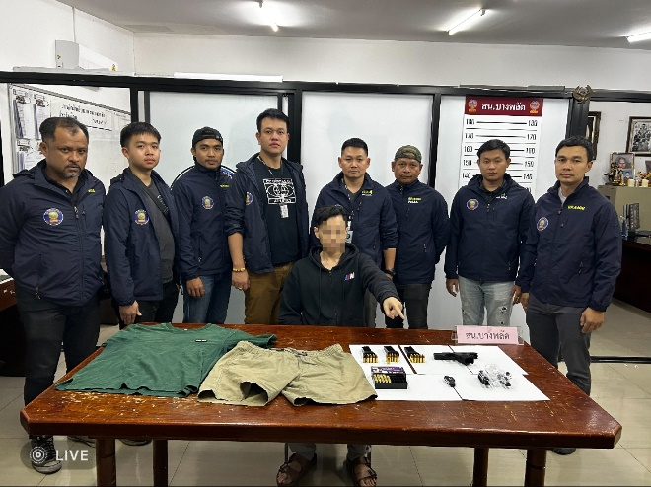

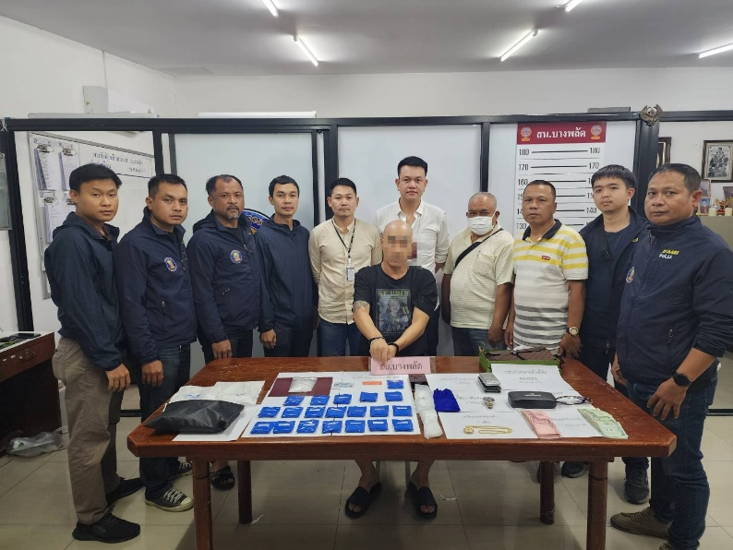
วันที่ 8 กุมภาพันธ์ พ.ศ.2567 เวลาประมาณ 09.30 น. ผู้ต้องหา นายสารัชหรือบอส จึงพัฒน์ อายุ 28 ปี หมายเลขบัตร 1-1014-02095-06-3 ข้อหา “พกพาอาวุธปืนติดตัวไปในเมืองหมู่บ้านหรือทางสาธารณะโดยไม่ได้รับอนุญาตและยิงปืนโดยไม่มีเหตุอันควร” เจ้าหน้าที่ตำรวจจึงได้นำตัวผู้ต้องหาทั้งสองพร้อมของกลางทั้งหมด นำส่งพนักงานสอบสวน สน.บางพลัด เพื่อดำเนินคดีตามกฎหมายต่อไป

วันที่ 14 กุมภาพันธ์ 2567 เวลาประมาณ 09.30 น. นายจักรพงษ์ อร่ามรัตนวรรณ เลขประจำตัว ปชช.1-1007-00002-20-8 อายุ 40 ปี ผู้ต้องหาบ้านเลขที่ 49/359 หมู่ที่ 6 ตำบลบางเมืองใหม่ อำเภอเมืองสมุทรปราการ จังหวัดสมุทรปราการ ข้อหา “จำหน่าย โดยการมีไว้เพื่อจำหน่าย โดยการขาย ซึ่งยาเสพติดให้โทษประเภท 1 ชนิดร้ายแรง (ยาบ้าและไอซ์หรือเมทแอมเฟตามีน) ไว้ในความครอบครองไม่ได้รับอนุญาต อันเป็นการกระทำเพื่อการค้า”เจ้าหน้าที่ตำรวจจึงได้นำตัวผู้ต้องหาทั้งสองพร้อมของกลางทั้งหมด นำส่งพนักงานสอบสวน สน.บางพลัด เพื่อดำเนินคดีตามกฎหมายต่อไป

ผลการปฏิบัติประจำเดือน ของ

งานอำนวยการ สน.บางพลัด
เดือน กุมภาพันธ์ 2567

4.งานอำนวยการ
สถานภาพกำลังพล
บัญชีแสดงสถานภาพกำลังพล ระดับชั้นสัญญาบัตร สังกัด สน.บางพลัด
ระดับ อัตราอนุญาต อัตราคนครอง ว่าง
ผกก. 1 1 -
รอง ผกก. 6 6 -
สว. 13 13 -
รอง สวป 12 3 9
รอง สว.สส. 4 - 4
รอง สว.จร. 3 3 -
รอง สว.(สอบสวน) 20 8 12
รอง สว.อก. 1 - 1
รวมทั้งสิ้น 60 34 26

บัญชีแสดงสถานภาพกำลังพลระดับ ชั้นประทวน สังกัด สน.บางพลัด
ระดับ อัตราอนุญาต อัตราคนครอง ว่าง
รอง สว.ควบ (ป.) 15 15 -
ผบ.หมู่(ป.) 82 49 33
รอง สว.ควบ (สส.) 3 3 -
ผบ.หมู่(สส) 7 7 -
รอง สว.ควบ (จร.) 4 4 -
ผบ.หมู่(จร.) 24 13 11
รอง สว.ควบ (สอบ.) 2 2 -
ผบ.หมู่(สอบสวน) 13 7 6
รอง สว.ควบ (อก.) - - -
ผบ.หมู่(อก.) 3 1 2
รวมทั้งสิ้น 153 101 53

สรุปยอดกำลังพล
 | ชั้นสัญญาบัตร | ชั้นประทวน | รวม | หมายเหตุ
อัตราอนุญาต | 60 | 153 | 213
อัตราคนครอง | 34 | 101 | 135
อัตราว่าง | 26 | 53 | 78 | ตำแหน่งว่าง ชั้น สัญญาบัตร  1.รอง สวป 9 ตำแหน่ง  2.รอง สว.สส. 4 ตำแหน่ง  3.รอง สว.(สอบสวน) 12 ตำแหน่ง  4.รอง สว.อก. 1 ตำแหน่ง  ตำแหน่งว่าง ชั้น ประทวน  1.ผบ.หมู่(ป.) 33 ตำแหน่ง  2.ผบ.หมู่(จร.) 11 ตำแหน่ง  4.ผบ.หมู่(สอบสวน) 6 ตำแหน่ง  5.ผบ.หมู่(อก.) 2 ตำแหน่ง
ไปช่วยราชการ | 1 |  | 1
มาช่วยราชการ | - | - | -
อยู่ปฏิบัติหน้าที่จริง | 33 | 101 | 134

ข้อมูล ณ วันที่ 29 กุมภาพันธ์ 2567

ภาคผนวก

ผลการปฏิบัติ
งานอำนวยการ

๑. ชื่อผู้ปฏิบัติ พ.ต.ท.นิกร คงคาลัย สว.อก.สน.บางพลัด และเจ้าหน้าที่ พัสดุ สน.บางพลัด
2. หน่วยงานรับผิดชอบ งานอำนวยการ สน.บางพลัด
3. ชื่อกิจกรรม ตรวจอาวุธปืนสิ่งของหลวง
4. สถานที่ สถานีตำรวจนครบาลบางพลัด
5. เวลาดำเนินการ 09.00 น.
6. รายละเอียดของการปฏิบัติในแต่ละกิจกรรม
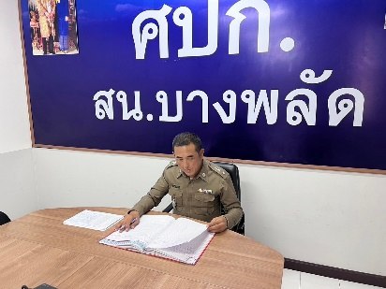
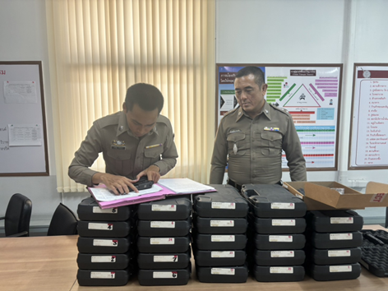

เมื่อวันที่ 12 กุมภาพันธ์ 2567 เวลา 09.00 น. พ.ต.ท.นิกร คงคาลัย สว.อก.สน.บางพลัด และเจ้าหน้าที่ พัสดุและส่งกำลังบำรุง ดำเนินการตรวจสอบพัสดุ อุปกรณ์ ปืน เครื่องกระสุน และสมุดเบิก - จ่าย ต่าง ๆ ตามวงรอบการตรวจ เพื่อติดตามและป้องกันการสูญหายของสิ่งของ ของทางราชการ

ผลการปฏิบัติ
งานอำนวยการ
๑. ชื่อผู้ปฏิบัติ พ.ต.ท.นิกร คงคาลัย สว.อก.สน.บางพลัด พร้อมด้วย เจ้าหน้าที่ พัสดุ
2. หน่วยงานรับผิดชอบ งานอำนวยการ สน.บางพลัด
3. ชื่อกิจกรรม ตรวจสอบอาวุธปืนสำหรับข้าราชการตำรวจที่เบิกปืนของหลวงไป ประจำเดือน กุมภาพันธ์ 2567
4. สถานที่ สถานีตำรวจนครบาลบางพลัด
5. เวลาดำเนินการ 14.00 น.
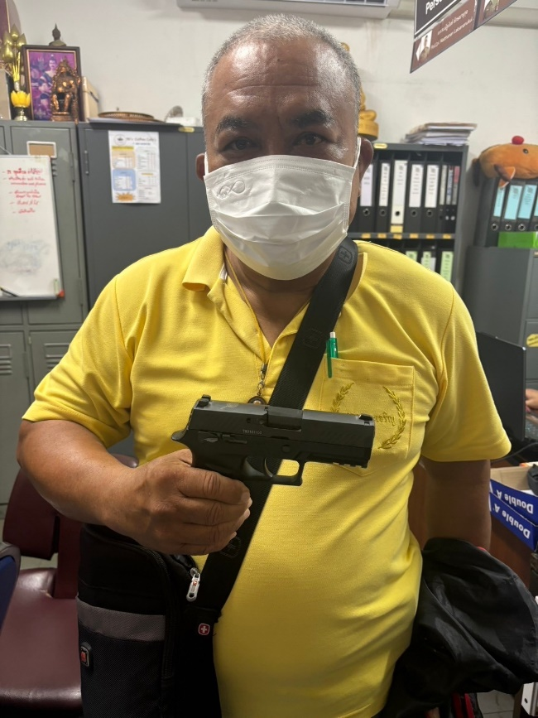
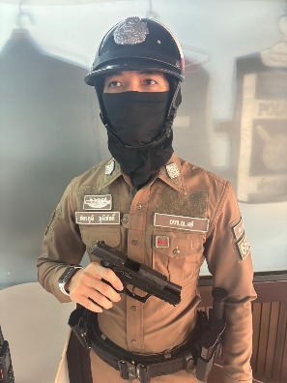
6. รายละเอียดของการปฏิบัติในแต่ละกิจกรรม

เมื่อวันที่ 29 กุมภาพันธ์ 2567 เวลา 15.00 น. พ.ต.ท.นิกร คงคาลัย สว.อก.สน.บางพลัด พร้อมด้วย เจ้าหน้าที่ พัสดุ ดำเนินการเรียกข้าราชการตำรวจ ผู้เบิกปืนของหลวงไป เพื่อนำมาตรวจสภาพอาวุธปืนที่เบิกไป และการนำไปใช้ของข้าราชการตำรวจ ในสังกัด สน.บางพลัด

ผลการปฏิบัติประจำเดือน ของ

งานจราจร สน.บางพลัด
เดือน กุมภาพันธ์ 2567

5.งานจราจร
5.1 กวดขันจับกุมการกระทำผิดกฎหมายว่าด้วยการจราจรทางบก (๑๐ ข้อหาหลัก)
ประจำเดือน กุมภาพันธ์ 2567

สรุปการออกใบสั่งประจำเดือน กุมภาพันธ์ 2566 / 2567
- กุมภาพันธ์ 2566 จำนวน 381 ใบ
- กุมภาพันธ์ 2567 จำนวน 355 ใบ

มาตรการ | จำนวนยานพาหนะถูกเรียกตรวจ
 | รถ จยย | รถ  ปิคอัพ | รถ  เก๋ง | รถโดยสาร  สาธารณะ | รถบรรทุก  ๖ ล้อขึ้นไป | อื่นๆ | รวม | จำนวนผู้ถูกดำเนินคดี  (คน)
1. ความเร็วเกินกำหนด | 0 | 0 | 0 | 0 | 0 | 0 | 0 | 0
2. ขับรถย้อนศร | 20 | 0 | 0 | 0 | 0 | 0 | 20 | 13
3. ฝ่าฝืนสัญญาณไฟจราจร | 10 | 0 | 0 | 0 | 0 | 0 | 10 | 3
๔. ไม่มีใบขับขี่ | 200 | 0 | 0 | 0 | 0 | 0 | 200 | 126
๕. ไม่คาดเข็มขัดนิรภัย | 0 | 5 | 5 | 0 | 0 | 0 | 10 | 7
๖. แซงในที่คับขัน | 0 | 0 | 0 | 0 | 0 | 0 | 0 | 0
๗. เมาสุรา | 30 | 0 | 0 | 0 | 0 | 0 | 30 | 28
๘. ไม่สวมหมวกนิรภัย | 200 | 0 | 0 | 0 | 0 | 0 | 200 | 189
๙. มอเตอร์ไซค์ไม่ปลอดภัย | 20 | 0 | 0 | 0 | 0 | 0 | 20 | 9
๑๐. ใช้โทรศัพท์ขณะขับรถ | 5 | 0 | 0 | 0 | 0 | 0 | 5 | 1
11.อื่นๆ | 0 | 0 | 0 | 0 | 0 | 0 | 0 | 0
รวม | 485 | 5 | 5 | 0 | 0 | 0 | 495 | 376

5.2 สรุปผลการปฏิบัติงานจราจร ระยะเวลาตั้งวันที่ ๑ – 31 กุมภาพันธ์ ๒๕๖7
- รปภ./อำนวยความสะดวก ครู นักเรียน 20 ครั้ง
- การตั้งจุดตรวจ จุดสกัด 8 ครั้ง
- มีการตรวจค้น บุคคล ยานพาหนะต้องสงสัยตามข้อสั่งการของ ผบช. 25 ครั้ง
- มีการออกตรวจสอบเส้นทางสายหลัก สายรอง 31 ครั้ง
- การกวดขันวินัยจราจรในพื้นที่ 31 ครั้ง
- ตรวจเยี่ยมหน่วยงานราชการ ออกตรวจตู้แดงในเขตตรวจ 5 ครั้ง
- การเข้าระงับเหตุ เช่น อุบัติเหตุ ข้อขัดข้อง ทะเลาะวิวาท ฯลฯ 50 ครั้ง
- ออกประชาสัมพันธ์ ผู้ประกอบการร้าน เพื่อแสวงหาความร่วมมือจากประชาชน 5 ครั้ง
- อุบัติเหตุที่เกิดขึ้นในพื้นที่ 50 ครั้ง
- รปภ. บุคคลสำคัญ / VIP 2 ครั้ง
- อำนวยความสะดวกการจราจรตลาดนัด / พื้นที่จัดงานต่างๆ 30 ครั้ง

ภาคผนวก

ผลการปฏิบัติของสายตรวจจราจร
หน่วยงานรับผิดชอบ งานจราจร สน.บางพลัด

เมื่อ 15 กุมภาพันธ์ 2567 เวลา 10.0๐-12.00 น. บางพลัด6 พร้อมกำลังตั้งจุดตรวจกวดขันวินัยจราจรที่แยกบางพลัด ​10 ข้อหาหลัก.

เมื่อ 18 กุมภาพันธ์ 2567 เวลา 21.0๐-23.00 น. บางพลัด61 พร้อมกำลัง ตั้งจุดตรวจวัดแอลกอฮอล์และกวดขันวินัยจราจร ที่แยกบางพลัด

ผลการปฏิบัติของสายตรวจจราจร
หน่วยงานรับผิดชอบ งานจราจร สน.บางพลัด
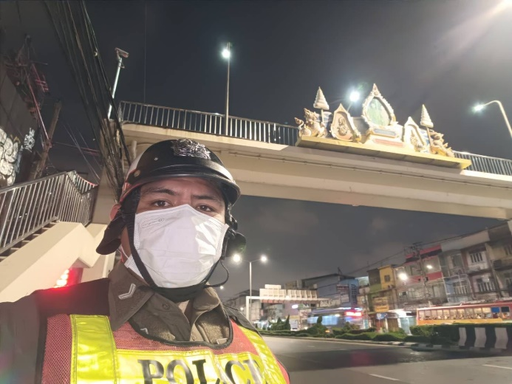
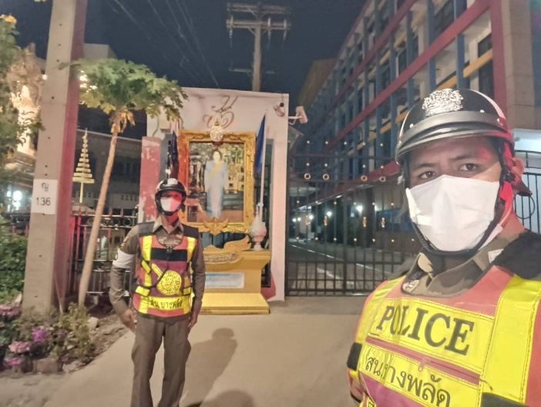

เมื่อ 29 กุมภาพันธ์ 2567 เวลา 22.00 น. งานจราจร ปฏิบัติหน้าที่ อำนวยความสะดวกจราจร พร้อมป้องกันรถแข่ง และอาชญากรรม

ข้อมูลตั้งแต่วันที่ 1 – 29 กุมภาพันธ์ 2567

